205-04章节 驱动轴
适用车型: 2003.50 嘉年华
目录 |  | 页码
规格
规格 |  | 205-04-2
说明与操作
驱动轴 |  | 205-04-3
驱动轴的工作原理 |  | 205-04-5
驱动轴处理 |  | 205-04-5
前轮平衡 |  | 205-04-5
举升汽车 |  | 205-04-5
拖动汽车 |  | 205-04-5
车身底部保护和防锈 |  | 205-04-5
诊断和测试
驱动轴 |  | 205-04-6
故障现象表 |  | 205-04-6
拆卸和安装
驱动轴(左) | (14 320 0) | 205-04-7
驱动轴(右) | (14 321 0) | 205-04-10
内等速万向节防尘套 | (14 336 0) | 205-04-13
外等速万向节防尘套 | (14 338 0) | 205-04-16
外等速万向节 | (14 326 0) | 205-04-19
分解和组装
半轴 |  | 205-04-22
半轴(左) | (14 320 8) | 205-04-26
半轴(右) | (14 321 8) | 205-04-30

润滑油、 液体、密封剂与粘接剂

名称 | 型号
驱动桥油 (iB5手动变速器) | WSD-M2C200-C
高性能润滑脂 (颜色: 黑色), 等速万向节 | WSD-M1C230-A

容量

 | 升
驱动桥油 (iB5 手动变速器) | 2.8 (低于油位检查孔底边5-10 mm)
高性能润滑脂 , 外等速万向节 | 80 g
高性能润滑脂 , 内等速万向节 | 100 g

扭矩规格

说明 | Nm | lb-ft | lb-in
横拉杆球节到转向节固定螺母 | 36 | 27 | -
下横臂球节到转向节插销螺栓螺母 | 52 | 38 | -
方向稳定杆连接杆到下横臂固定螺母 | 47 | 36 | -
中间轴轴承 | 26 | 19 | -
轮毂固定螺母 | 270 | 199 | -
轮胎螺母 | 85 | 63 | -
油位检查塞 – 手动变速器 | 35 | 26 | -
转向支柱和减震弹簧总成上固定螺母 | 46 | 34 | -
防尘套夹箍 | 20 | 15 | -

DESCRIPTION AND OPERATION

驱动轴

驱动轴两端都有等速万向节。
内等速万向节（等速球环，滚柱和万向节壳体）安装在驱动桥上。
外等速万向节（由等速球环，滚珠保持架和万向节课壳体组成）安装在车轮侧。
内等速万向节用卡环固定在差速器上。
外等速万向节固定在轮毂上。

驱动轴分解图
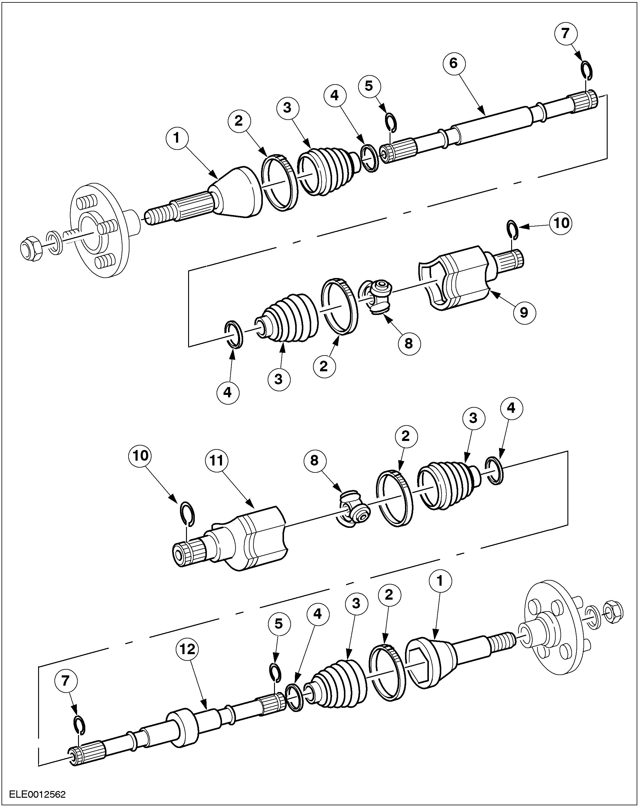

编号 | 零件号 | 名称
1 |  | 万向节
2 |  | 防尘套夹箍（大）
3 |  | 防尘套
4 |  | 防尘套夹箍（小）
5 |  | 挡圈
6 |  | 驱动轴，左边
7 |  | 挡圈
8 |  | 装配滚珠的等速的星型架
9 |  | 等速万向节笼，左边
10 |  | 挡圈
11 |  | 等速万向节笼，右边
12 |  | 驱动轴，右边

驱动轴的工作原理
驱动轴将扭矩从发动机传递到车轮。
为适应车轮和发动机的上下运动，驱动轴需要以不同的长度和角度运转。
等速万向节允许驱动轴在轴向运动过程中长度的变化。

驱动轴处理
注意: 绝不允许等速万向节正好将驱动轴卡住。
拆卸、安装、分解、组装驱动轴应特别小心。必须遵循以下说明：
– 拆卸驱动轴时，不要推拉等速万向节。
– 等速万向节的工作角度不能超过18度。
– 检查抛光面和花键是否损坏。
– 禁止防尘套与锋利边缘及热态发动机或排气系统接触。
– 不要掉落驱动轴，这样可能导致防尘套的内部损坏，但从外部看不出。
– 安装其它零部件时，不要把驱动轴当撬动工具使用。驱动轴不得随意悬挂。
– 从外面敲击万向节笼会造成等速万向节损坏。

前轮平衡
警告: 当汽车完全举离地面时，使用便携式车轮平衡装置将会导致等速万向节或防尘套损坏，这种情况是万向节弯曲角度过大造成。
使用便携式车轮平衡装置时，可将手推式千斤顶放置在下横臂下面。如此可避免举升汽车时万向节弯曲过大。
如条件满足，最好拆下车轮，在固定式车轮平衡装置上进行。

举升汽车
警告: 禁止将万向节或驱动轴作为顶起位置。

拖动汽车
小心: 禁止将拖绳绑在驱动轴上。

车身底部保护和防锈
注意:进行车身底部保护或防锈处理时，应将防尘套遮盖。
防尘套上的污物，会造成材料提前老化，半轴上的异物会导致半轴失去平衡。

DIAGNOSIS AND TESTING

驱动轴

故障现象表
注意: 在检查磨损以前，请勿将驱动轴重新安装。
1. 目视检查防尘套是否被撕裂或有裂纹。
2. 目视检查车底下前桥传动半轴是否有渗油迹象，它可以判断防尘套或防尘夹是否有问题。
3. 检查连接头外壳壳体是否漏油。
4. 确定副车架自锁螺母已安装好。

现象 | 可能的故障 | 措施
• 行驶时伴有破裂声、敲击声或摩擦声 | • 驱动轴的万向节润滑不足或受污染 | • 检查、清洁和必要时更换润滑脂
 | • 驱动轴与其它部件接触 | • 检查和必要时修复
 | • 车轮轴承、制动部件、悬挂部件或转向部件磨损或损坏 | • 检查和必要时修复
• 高速行驶时振动 | •车轮失去平衡 | • 车轮进行平衡。参阅205-04节
 | • 前轮径向跳动过大 | • 查阅驱动轴的拆卸和安装说明
 | • 驱动轴安装不正确 | •
• 加速时颤动 | •装配高度不当造成三球销式万向节角度过大 | • 检查汽车高度和减震弹簧高度
 | •驱动轴过度磨损或损坏 | • 检查和必要时更换
• 三球销式万向节脱开 | • 驱动轴挡圈脱落或没正确的安装在差速器内 | • 更换挡圈
 | • 发动机与变速器装配不正确 | • 检查发动机安装支架是否损坏和磨损
 | • 副车架或底盘扭曲或弯曲 | • 测量底盘
 | • 前悬挂部件磨损或损坏 | • 检查轴衬有无磨损或部件有无扭曲（稳定杆、悬挂臂等）和必要时更换

REMOVAL AND INSTALLATION

驱动轴（左） (14 320 0)

专用工具
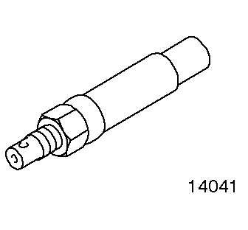 | 驱动轴安装器  204-161 (14-041)
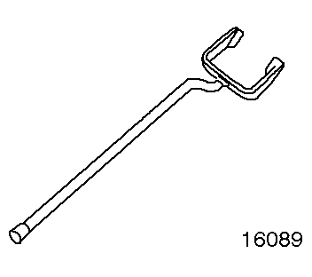 | 驱动轴拆卸器  308-256 (16-089)

通用工具

两爪拉出器

名称 | 型号
手动变速箱油 | WSD-M2C200-C

拆卸
1. 警告: 使用 Allen 内六角套筒防止活塞杆旋转。
松开左转向支柱和减震弹簧总成上固定螺母5圈。

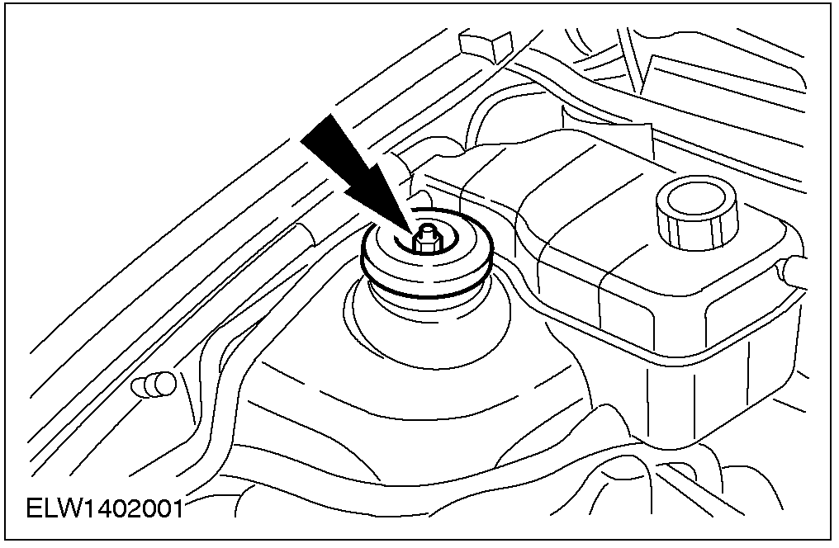

2. 警告: 使用套筒拆卸轮毂固定螺母防止损坏拆卸轮毂固定螺母。
• 丢弃螺母。

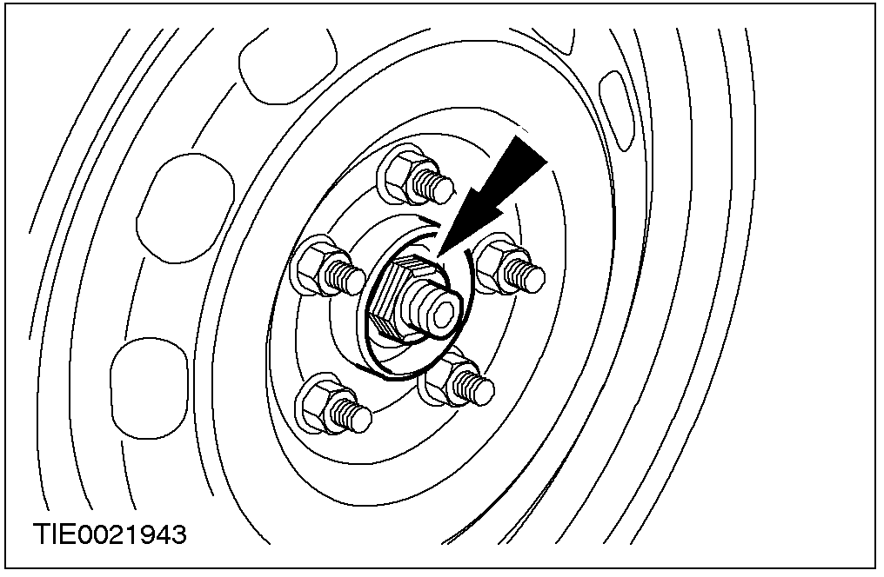

3. 拆卸车轮和轮胎。相关信息请参阅204-04节。
4. 从转向节上取出下横臂球节。

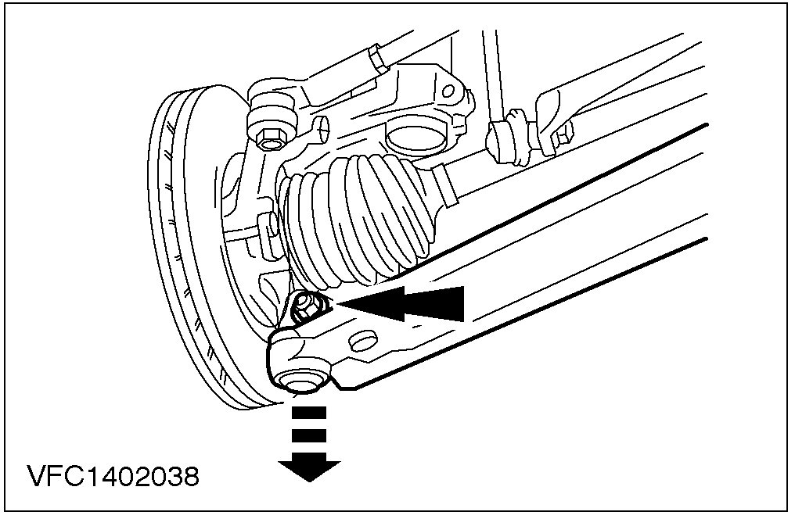

5. 小心: 保护好驱动轴以免损坏等速万向节。内等速万向节工作角度不得超过18度。外等速万向节工作角度不得超过45度。
使用合适的两爪拉出器。从轮毂中取出驱动轴。

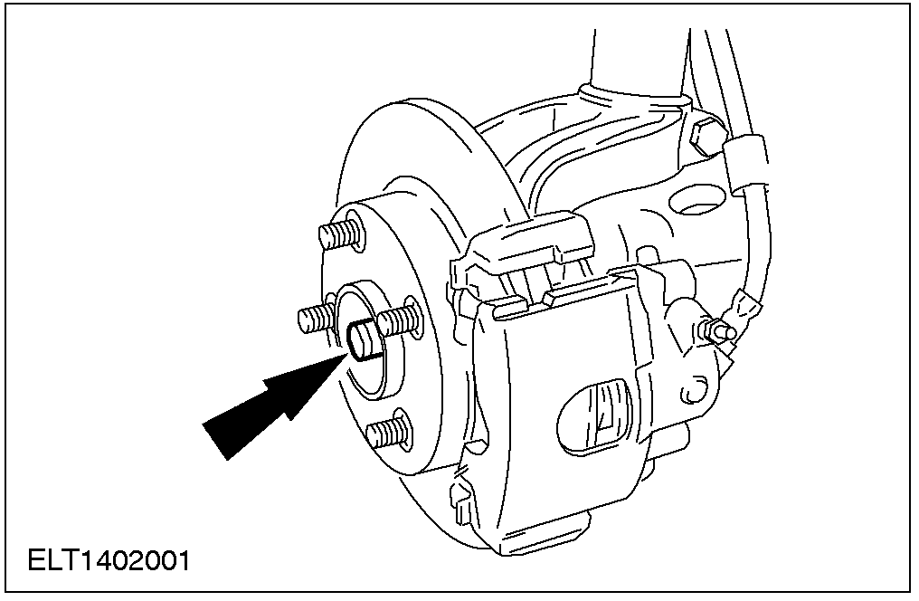

6. 小心: 保护好驱动轴以免损坏等速万向节。内等速万向节工作角度不得超过18度。外等速万向节工作角度不得超过45度。
小心: 确保驱动轴油封没有损坏。
注意: 塞住驱动桥防止油液流失或脏物进入。
使用专用工具，拆卸驱动轴。
• 丢弃挡圈。
• 允许变速器油排在适当的容器内。

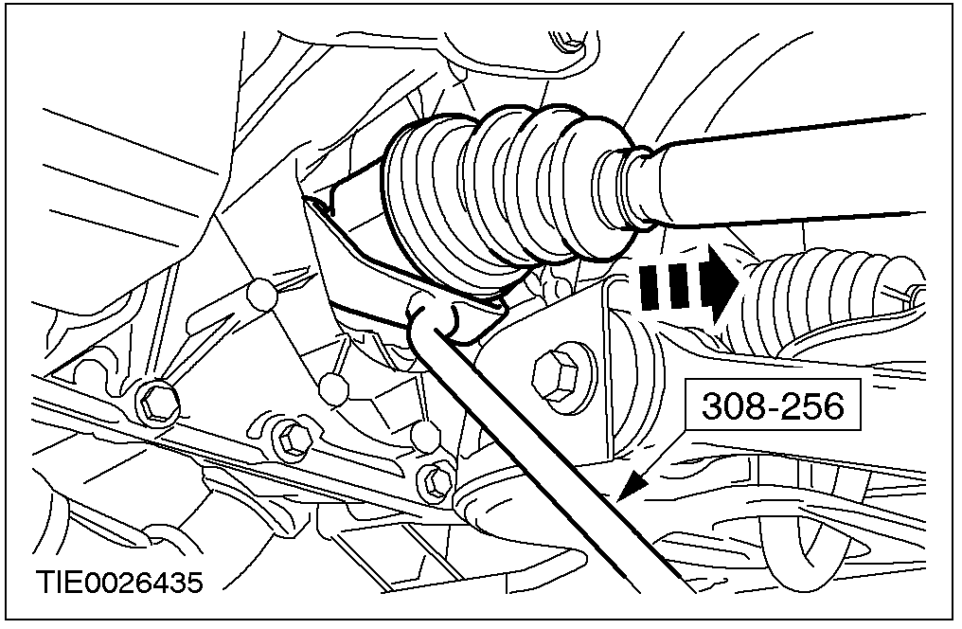

安装
1. 小心: 保护好驱动轴以免损坏等速万向节。内等速万向节工作角度不得超过18度。外等速万向节工作角度不得超过45度。
小心: 插入驱动轴时，使用油封安装器（随油封供应）以保护驱动轴油封。
注意: 安装 新挡圈。
注意: 确保挡圈已安装到槽里。
安装驱动轴到驱动桥上。

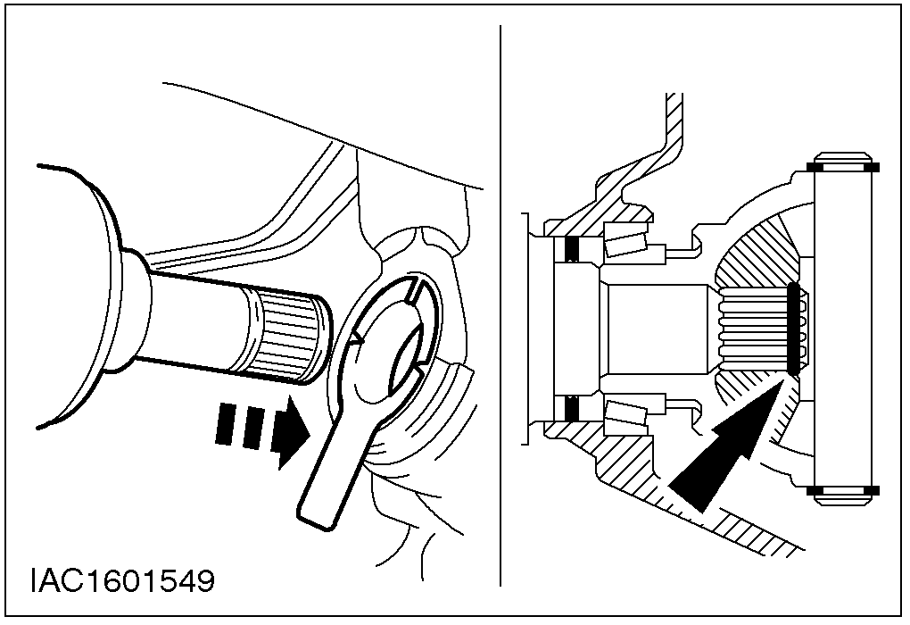

2. 使用专用工具，安装驱动轴。

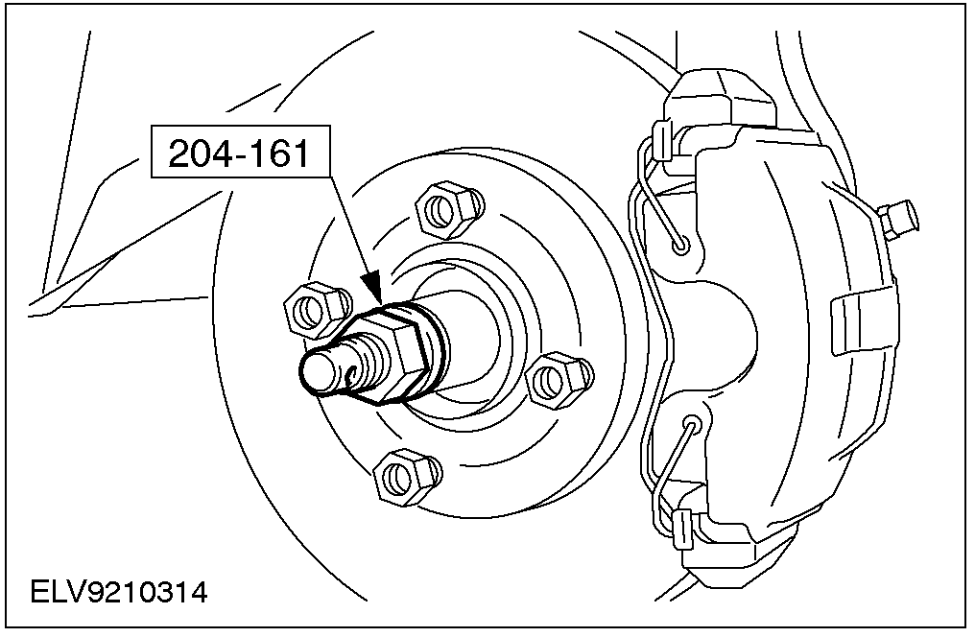

3. 注意: 安装新的轮毂固定螺母。
注意: 这个阶段不要锁紧轮毂固定螺母。
安装轮毂固定螺母。

4. 将下横臂装入转向节。
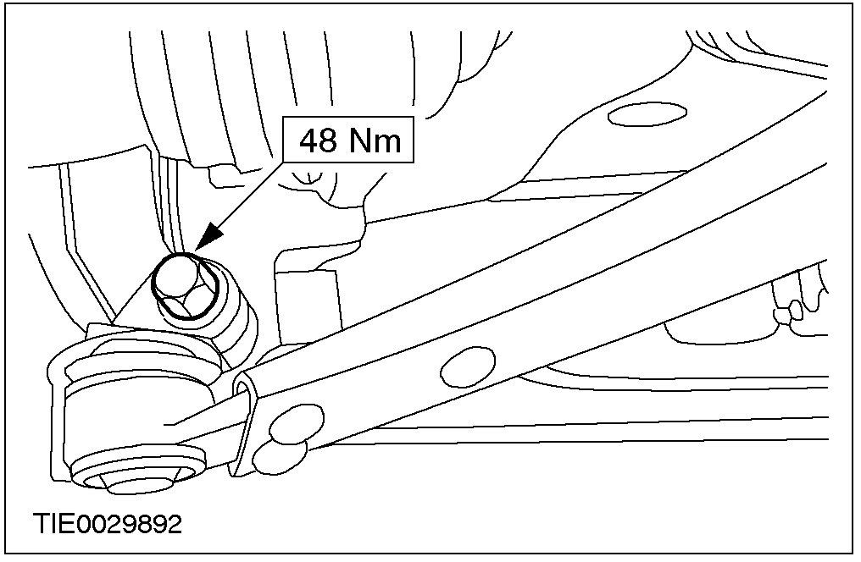

5. 安装车轮和轮胎。相关信息请参阅 204-04节。
6. 检查变速器油位。自动变速器参阅307-01节。手动变速器参阅308-03节。

7. 警告: 使用套筒紧固轮毂保持螺母防止损坏。
紧固轮毂固定螺母。

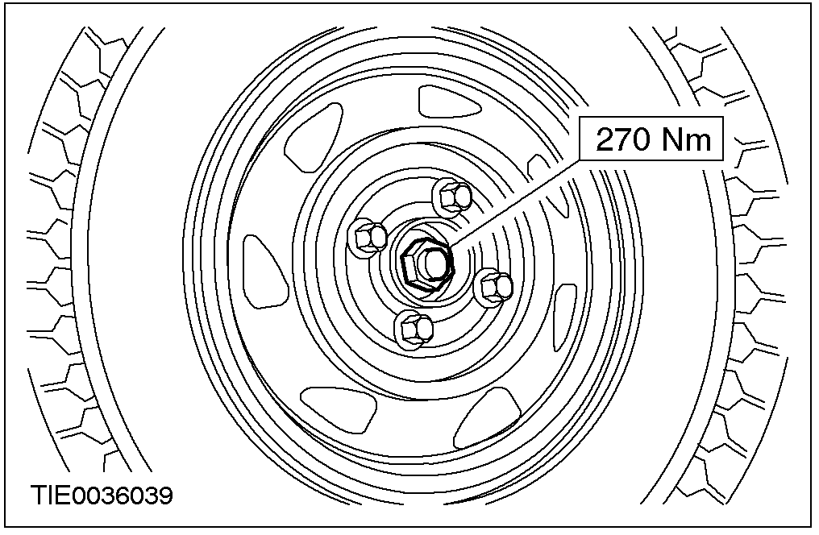

8. 警告: 使用 Allen 内六角套筒防止活塞杆旋转。
紧固减震弹簧总成上固定螺母。

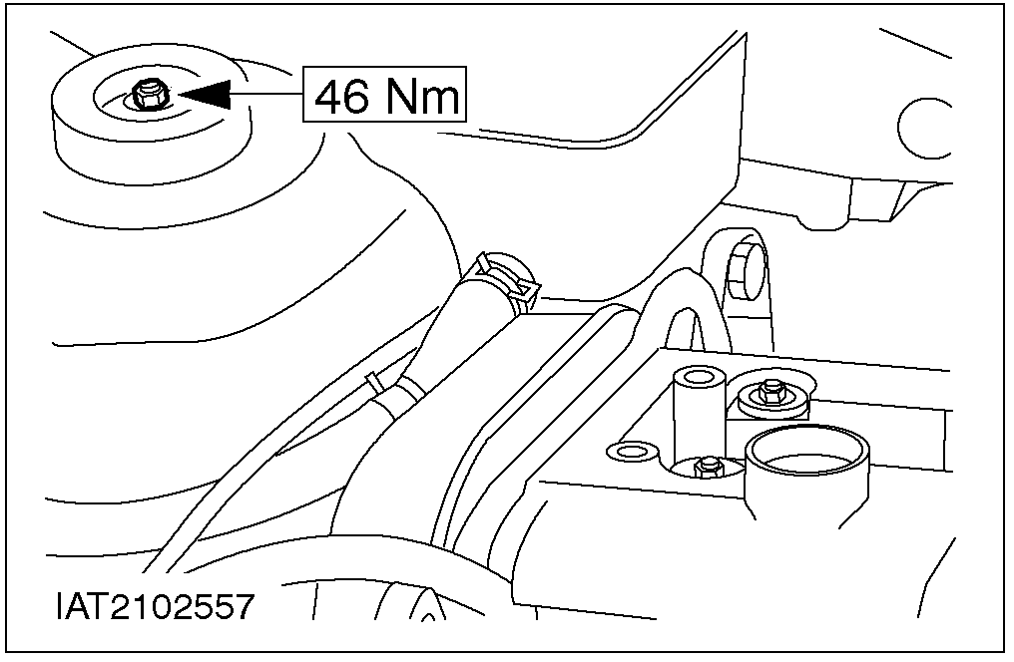

驱动轴（右）(14 321 0)

专用工具
驱动轴安装器
204-161 (14-041)
驱动轴拆卸器
308-256 (16-089)

通用工具

两爪拉出器

名称 | 型号
手动变速器油 | WSD-M2C200-C

拆卸
1. 警告: 使用 Allen 内六角套筒防止活塞杆旋转。
松开左边转向支柱和减震总成固定螺母5圈。

2. 警告: 使用套筒松开轮毂固定螺母防止损坏。
拆卸轮毂固定螺母。
• 丢弃螺母。

3. 拆卸车轮和轮胎。相关信息请参阅 204-04节。
4. 从转向支柱上取出下横臂球节。

5. 警告: 保护好驱动轴以免损坏等速万向节。内等速万向节工作角度不得超过18度。外等速万向节工作角度不得超过45度。
使用合适的两爪拉出器，从轮毂中取出驱动轴。

6. 拆卸隔热罩。

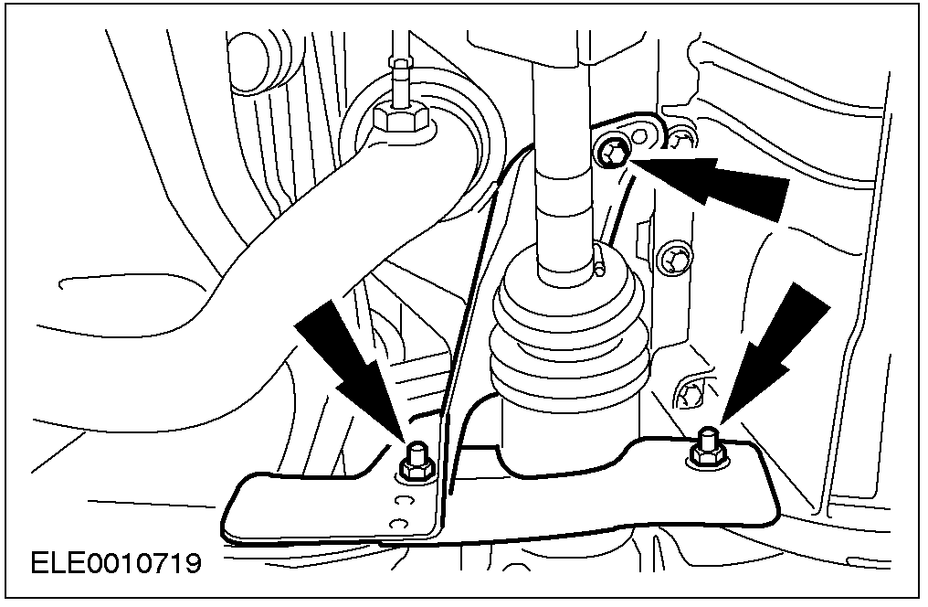

7. 警告: 保护好驱动轴以免损坏等速万向节。内等速万向节工作角度不得超过18度。外等速万向节工作角度不得超过45度。
警告: 确保驱动轴油封没有损坏。
注意: 堵塞驱动桥防止油液流失或赃物进入。
使用专用工具，拆卸驱动轴。
• 丢弃挡圈。
• 允许变速器油排在适当的容器内。
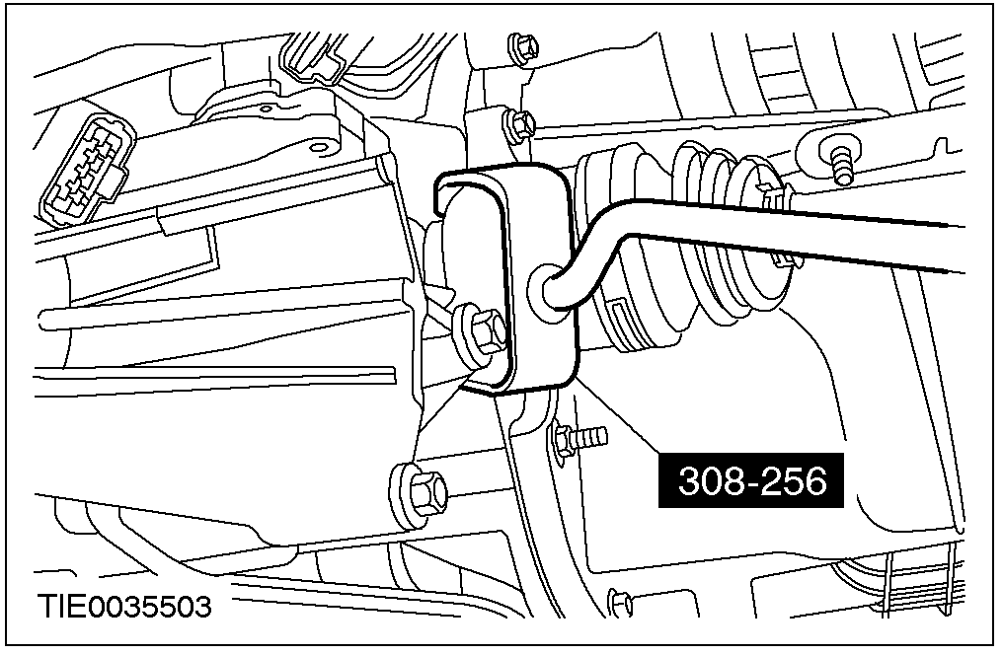

安装
1. 警告: 保护好驱动轴以免损坏等速万向节。内等速万向节工作角度不得超过18度。外等速万向节工作角度不得超过45度。
警告: 插入驱动轴时，使用油封安装套（随油封供应）以保护油封。
注意: 安装新挡圈。
注意: 确保挡圈已正确安装到槽里。
将驱动轴安装到驱动桥上。

2. 安装隔热罩。

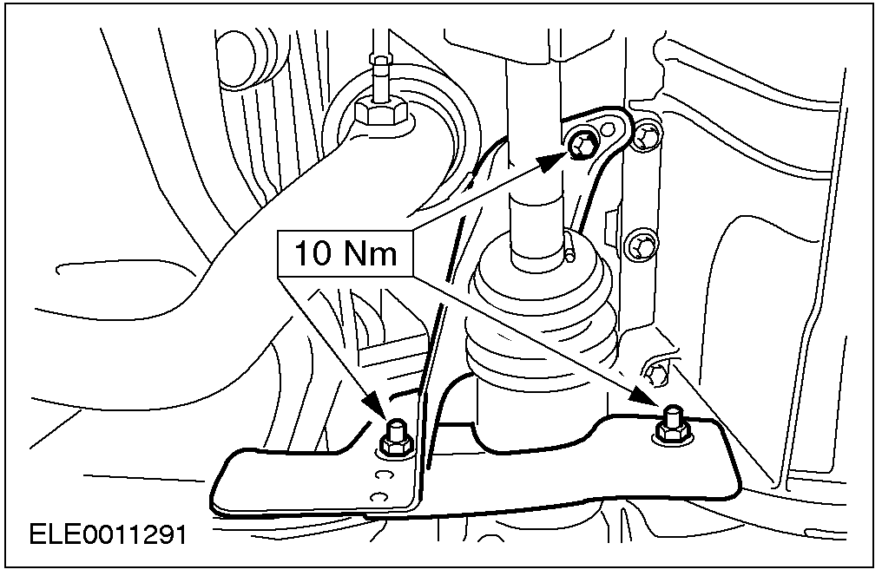

3. 使用专用工具，安装驱动轴。

4. 注意: 安装新轮毂固定螺母。
注意: 本阶段不要紧固轮毂固定螺母。
安装轮毂固定螺母。

5. 将下横臂安装到转向节上。

6. 安装车轮和轮胎。相关信息请参阅204-04节。
7. 检查变速器油。自动变速器请参阅307-01节。手动变速器请参阅308-03节。

8. 警告: 使用套筒紧固轮毂固定螺母以免损坏。
紧固轮毂固定螺母。

9. 警告: 使用Allen内六角套筒防止活塞杆旋转。
紧固转向支柱和减震弹簧总成上固定螺母。

内等速万向节防尘套 (14 336 0)

专用工具

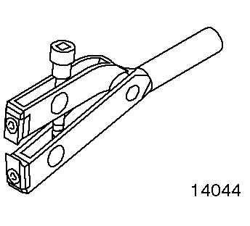 | 防尘套夹箍紧固工具  14-044

通用工具

挡圈钳

名称 | 型号
高性能润滑脂 | WSD-M1C230-A
扎带

拆卸
1. 注意: 使用Allen内六角套筒阻止活塞杆旋转。
松开悬挂支柱上固定螺母5圈。

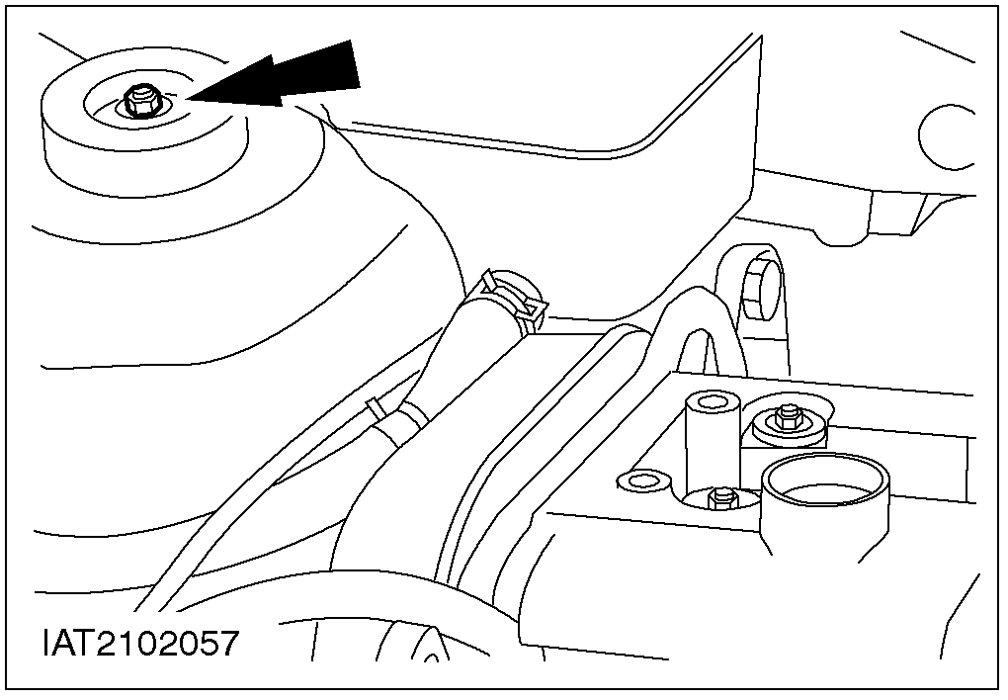

2.举升汽车。

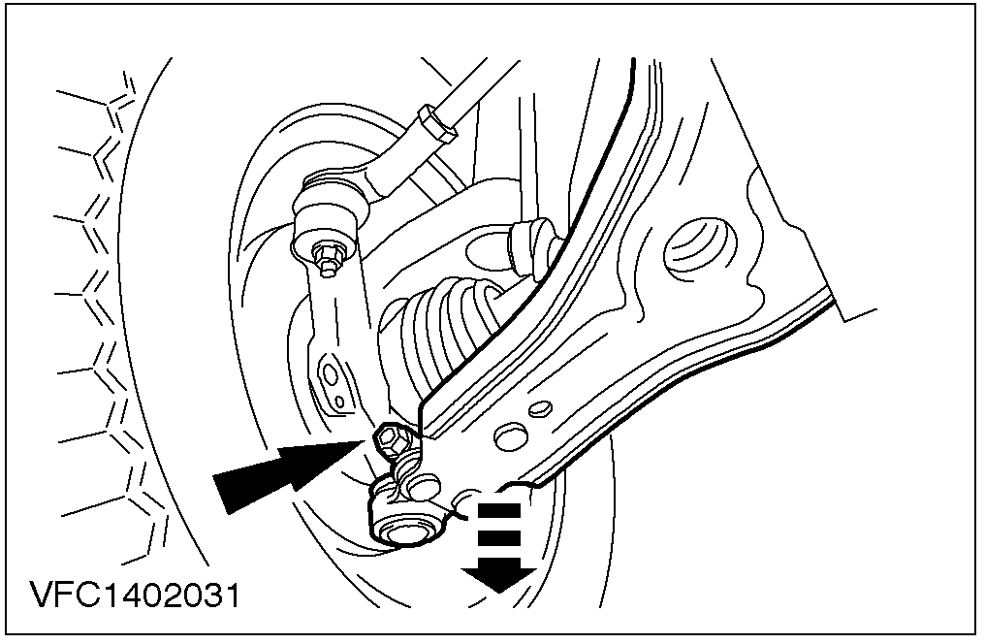

3. 从转向节上拆下下横臂。
4. 松开防尘套上的夹箍。
• 滑动防尘套到驱动轴上。

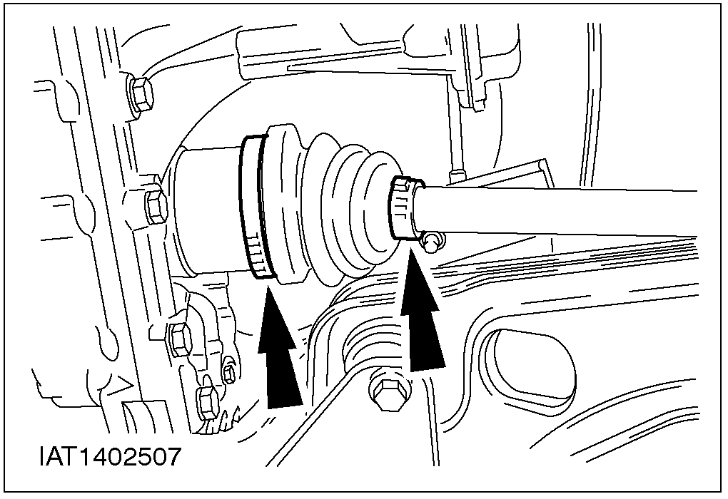

5. 拆开三球销万向节。
• 清除万向节内油脂。

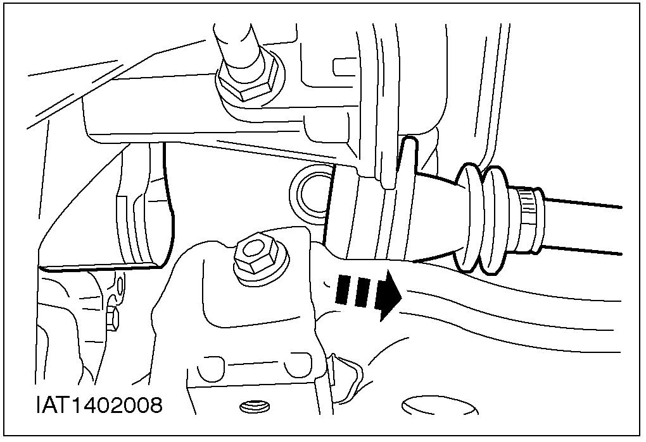

6. 拆卸三角架和防尘套。
• 使用挡圈钳取出挡圈和拉出三球销万向节。
• 脱出防尘罩。

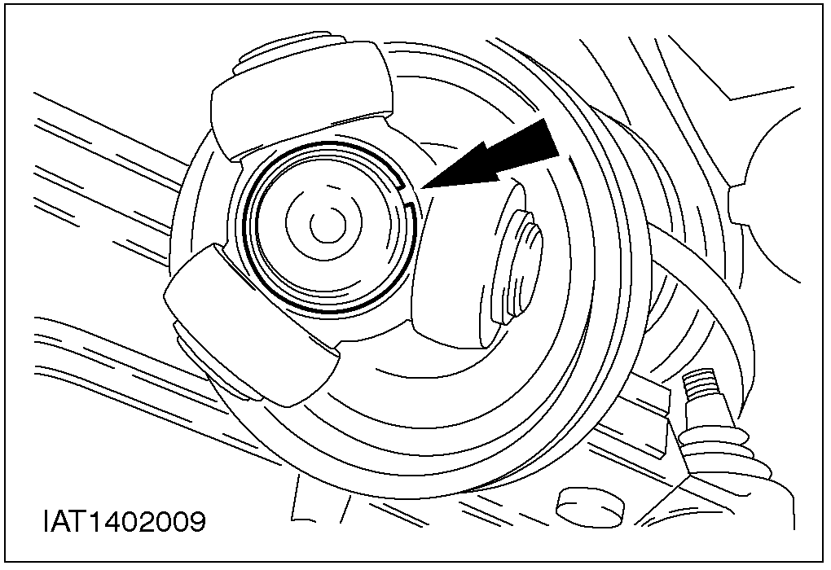

安装
1. 注意
• 更换所有挡圈和夹箍。
2. 注意: 倒角应指向驱动轴。
安装三球销万向节总成。
• 套上防尘套。
• 装入三球销万向节并将其固定。

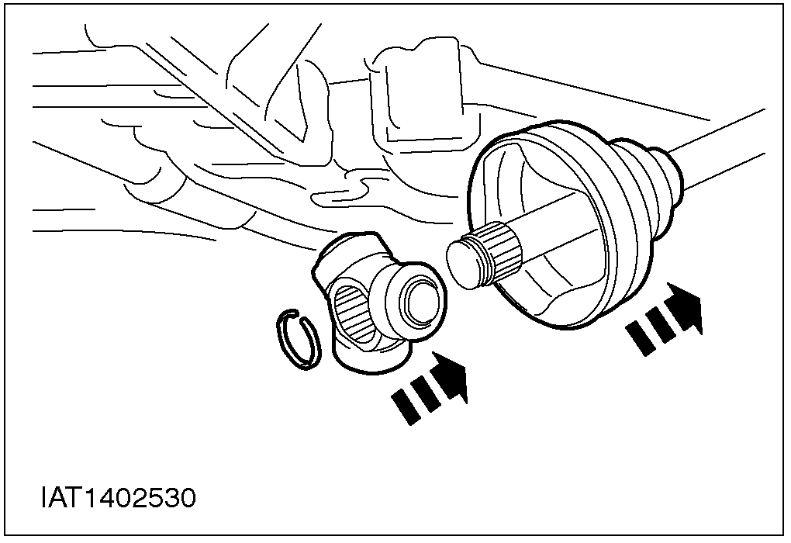

3. 在三球销万向节内装入润滑脂。 (WSD-M1C230-A, 容量 125 g)。

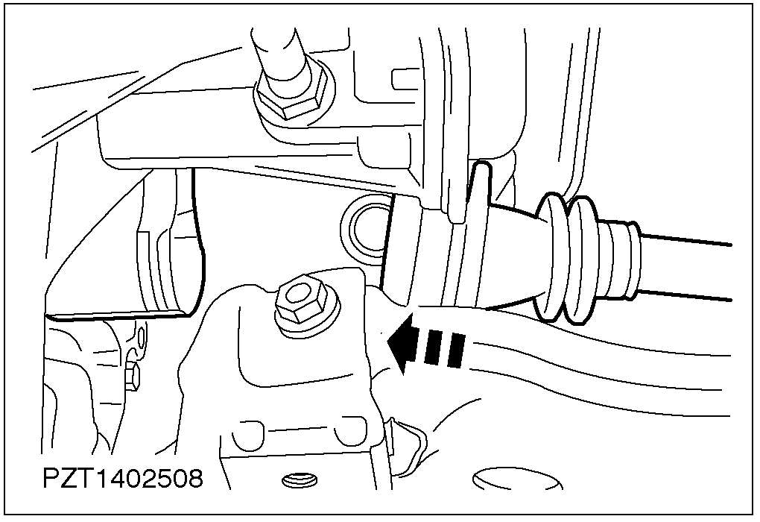

4. 为专用工具14-044配一个夹头。
• 材料: 铝板或钢板
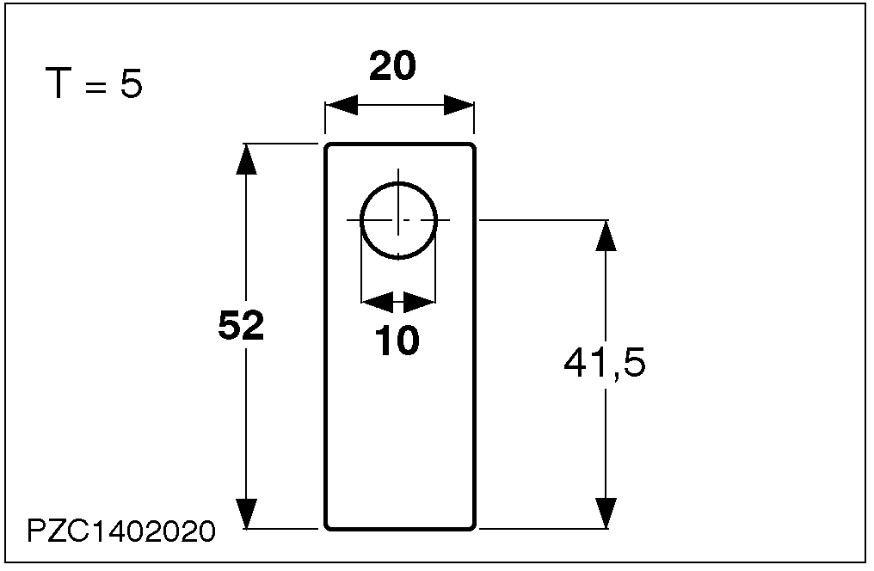

5. 安装好防尘套并用夹箍紧固。
• 使用专用工具安装夹箍。
注意: 紧固0,8 mm厚的夹箍的扭矩为12 Nm和 1,1 mm 的夹箍的扭矩为 20 Nm。
• 使用专用工具紧固夹箍。

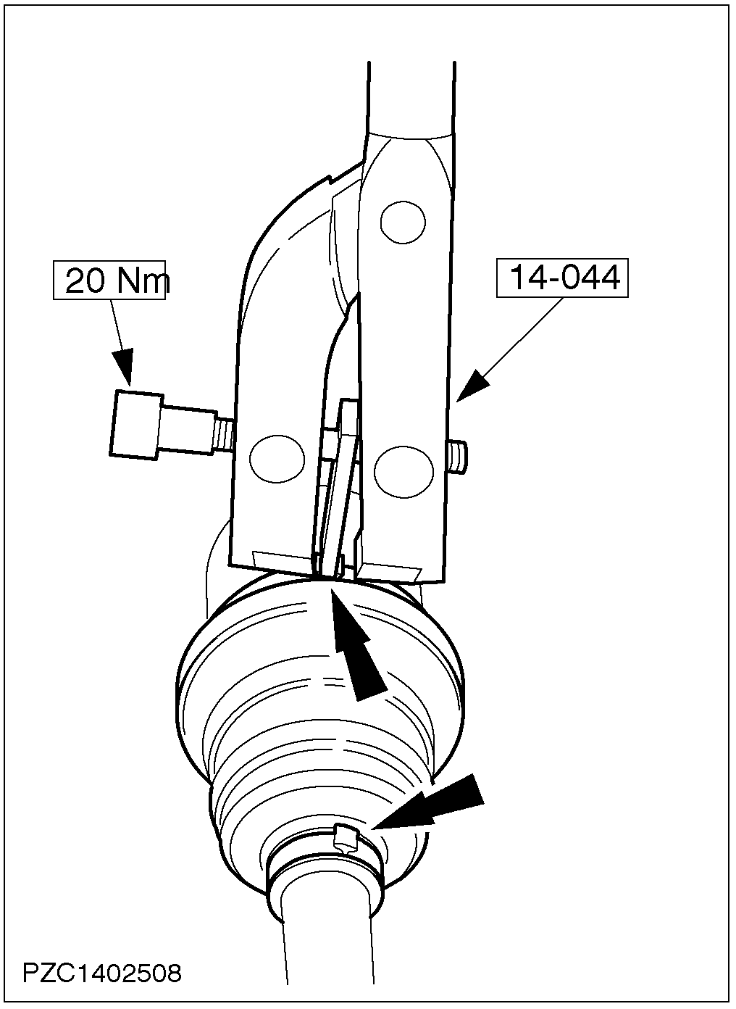

6. 将下横臂装入转向节。

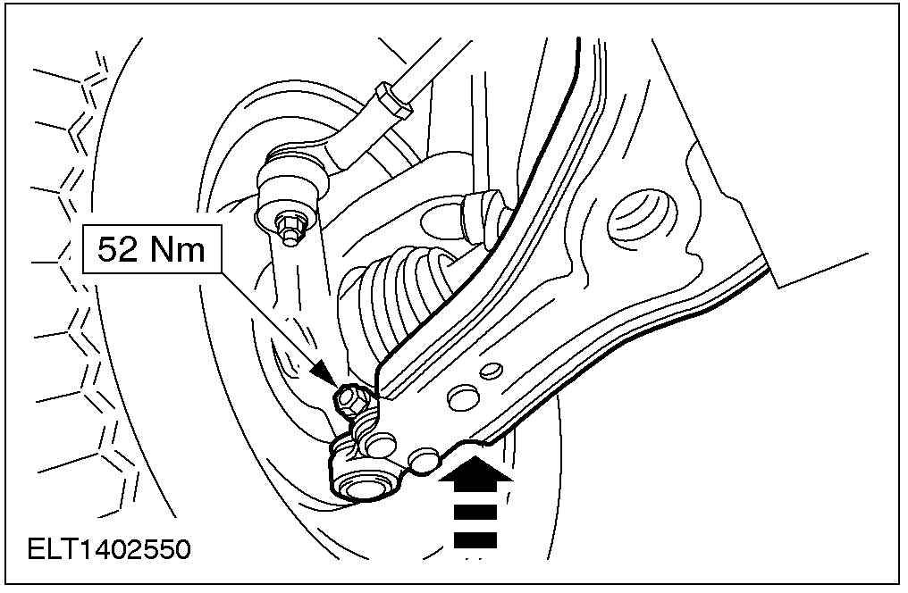

7. 放下汽车。
8. 注意: 使用 Allen 内六角套筒阻止活塞杆旋转。
紧固悬挂支柱螺母。

外等速万向节防尘套 (14 338 0)

专用工具

防尘套夹箍紧固工具
14-044

通用工具

挡圈钳

名称 | 型号
高性能润滑脂 | WSD-M1C230-A
扎带

拆卸
1. 注意: 使用 Allen 内六角套筒阻止活塞杆旋转。
松开悬挂支柱上螺母5圈。

2. 举升汽车
• 从转向节里拆下下横臂。

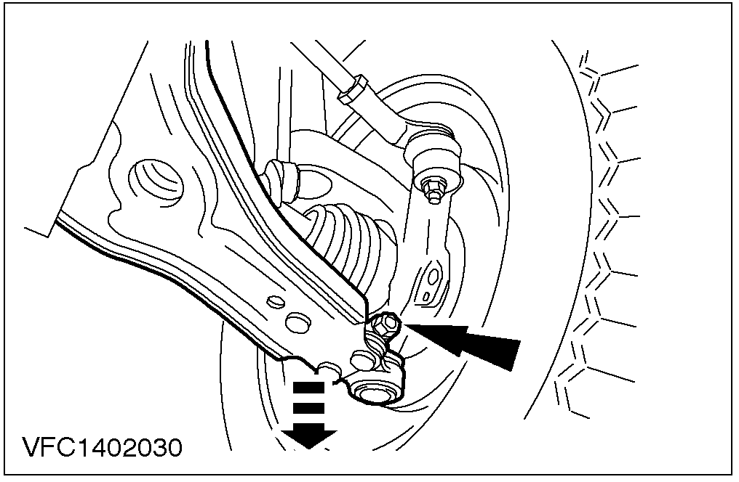

3. 松开夹箍。
• 滑动防尘套到驱动轴上。

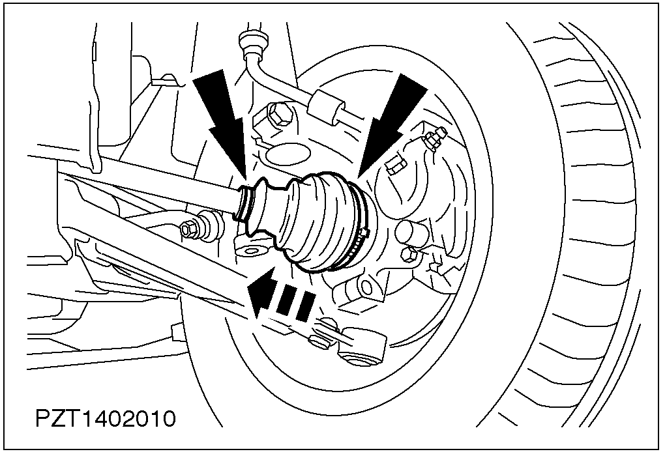

4. 警告:内等速万向节工作角度不得超过18度。外等速万向节工作角度不得超过45度。
警告: 轻轻望外推车轮悬挂。避免损伤内
等速万向节。
从驱动轴万向节里取出驱动轴。
• 取出防尘套并固定好驱动轴。
• 清除润滑脂。
• 使用挡圈钳张开挡圈并使其保持张开状。
• 取出挡圈。
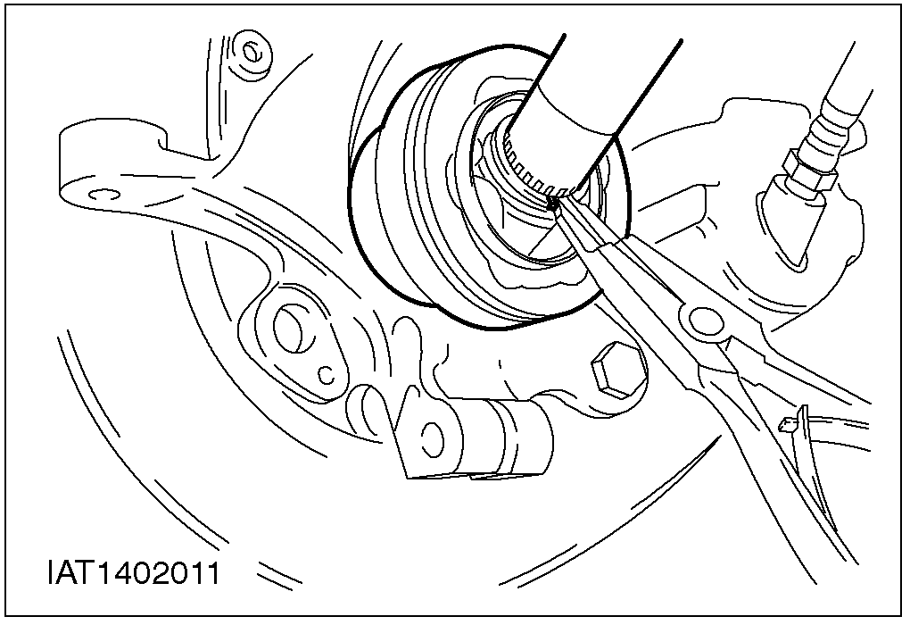

安装
1. 注意
• 更换所有挡圈和夹箍。
2. 注意: 确保挡圈已安装到位。
安装驱动轴。
• 安装新的挡圈到驱动轴槽里。.
• 滑动防尘套到驱动轴上。
• 插入驱动轴到驱动轴万向节内直至挡圈卡住为止。
• 填充润滑脂。 Endura - DE 型柴油机: 每边 40 g。
• 其它车型: 每一边30 g 。

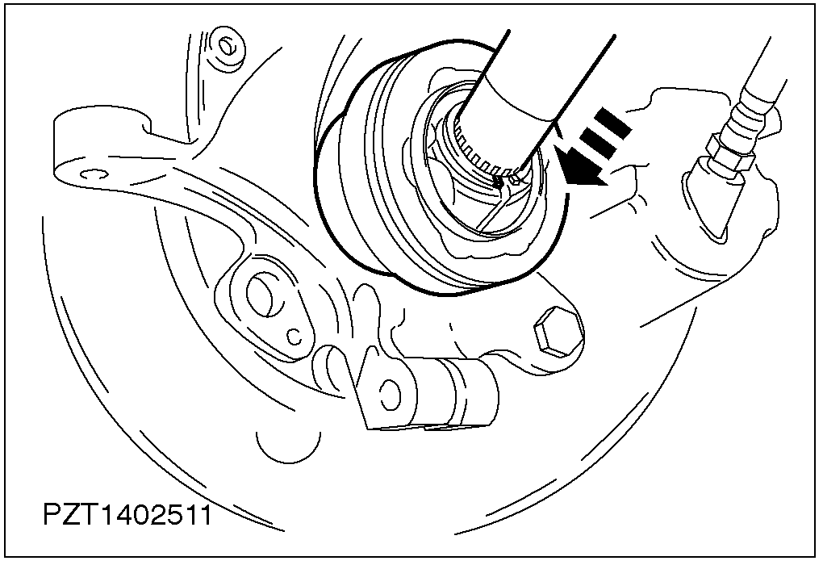

3. 填充高性能润滑脂 (WSD-M1C230-A).
4. 为专用工具 14-044配置一个夹头。
• 材料: 铝板或钢板

5. 将驱动轴万向节安装到位，并用新的夹箍将其紧固。
• 使用专用工具夹好夹箍夹头。
• 安装夹箍。
注意: 紧固0,8 mm厚的夹箍的扭矩为12 Nm和 1.1 mm 的夹箍的扭矩为 20 Nm。
• 使用专用工具紧固夹箍。

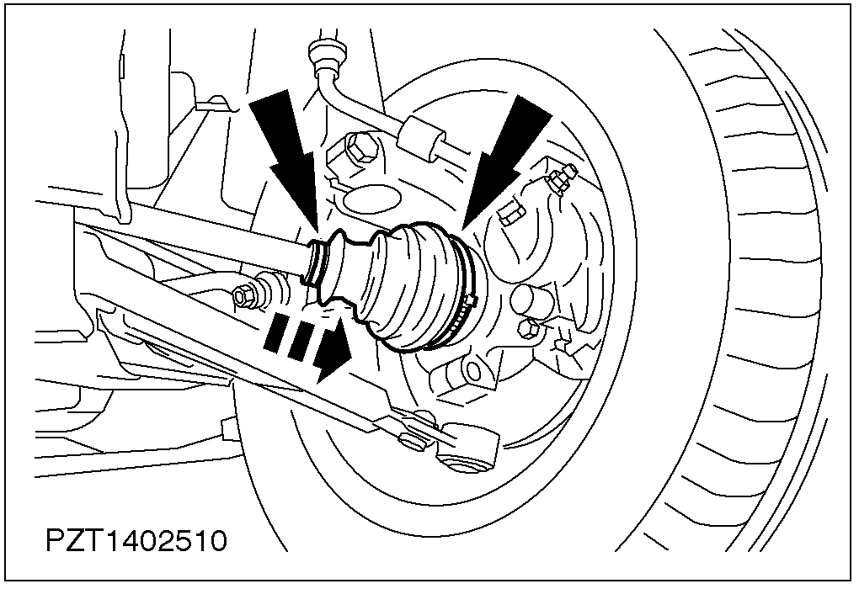

6. 将下横臂装入转向节。

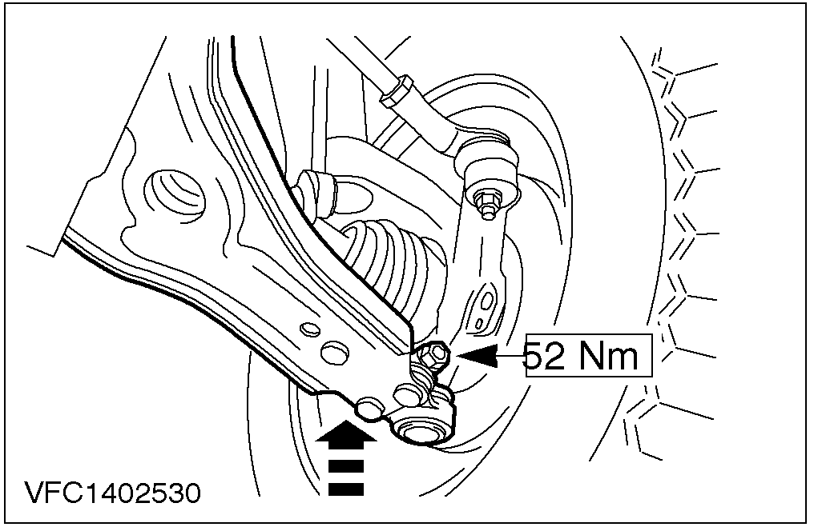

7. 放下汽车。
8. 注意: 使用 Allen 内六角套筒阻止活塞杆旋转。
紧固悬挂支柱螺母。

外等速万向节 (14 326 0)

专用工具

驱动轴安装器
204-161 (14-041)
防尘套夹箍紧固工具204-169 (14-044)

通用工具

32 mm 套筒
两爪拉出器

名称 | 型号
高性能润滑脂 | WSD-M2C230-A
防尘套夹箍

拆卸
1. 注意: 使用 Allen 内六角套筒阻止活塞杆旋转。
松开左、右两边的转向支柱和减震弹簧总成上固定螺母5圈。

2. 松开左边轮胎螺母和轮毂螺母。
• 使用32 mm套筒松开轮毂螺母。
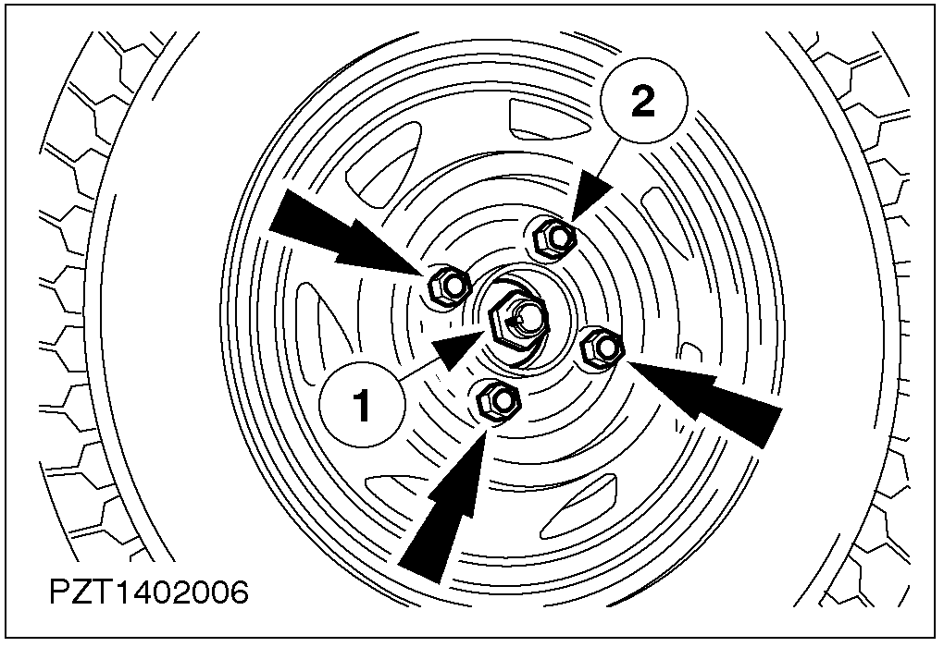

3. 举升汽车。相关信息请参阅 100-02节。
4. 取出左、右两边的下横臂。

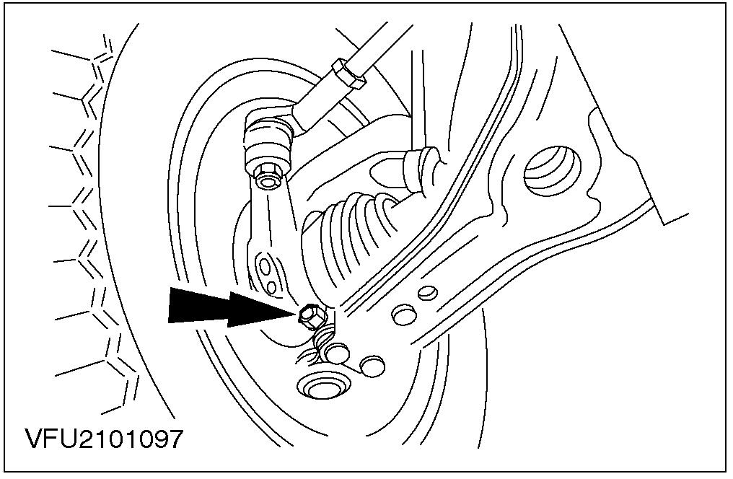

5. 拆卸防尘套夹箍。
1. 滑动防尘套到驱动轴上。
2. 清除万向节内润滑脂。

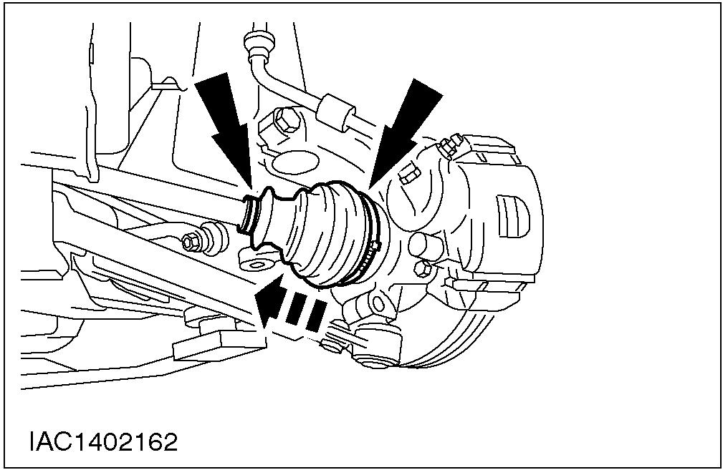

6. 小心: 内等速万向节工作角度不得超过18度。外等速万向节工作角度不得超过45度。
从等速万向节里取出驱动轴。
1. 张开挡圈并使其保持。
2. 轻轻向外推转向节，取出驱动轴。
3. 举起驱动轴，并固定好。
4. 从等速万向节中取出挡圈。

7. 拆卸驱动轴螺母，取出垫圈。
• 使用两爪拉出器从轮毂中压出左边驱动轴。

安装
1. 注意: 使用新的挡圈、自锁螺母和夹箍。
将驱动轴转向节轴套入轮毂。
• 安装螺母和垫圈。.

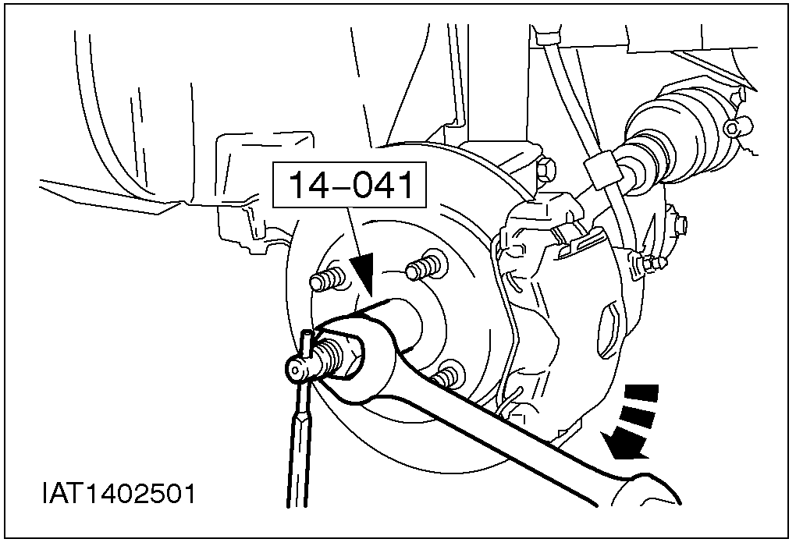

2. 小心: 内等速万向节工作角度不得超过18度。外等速万向节工作角度不得超过45度。
注意: 确保挡圈已安装到位。
将驱动轴装入等速万向节。
• 引导驱动轴进入等速万向节一直到挡圈装到位位止。

3. 为专用工具 14-044配一个夹头。
• 材料: 铝板或钢板, 5 mm 厚。

4. 填充高性能润滑脂。
• 数量: 每边40 克。

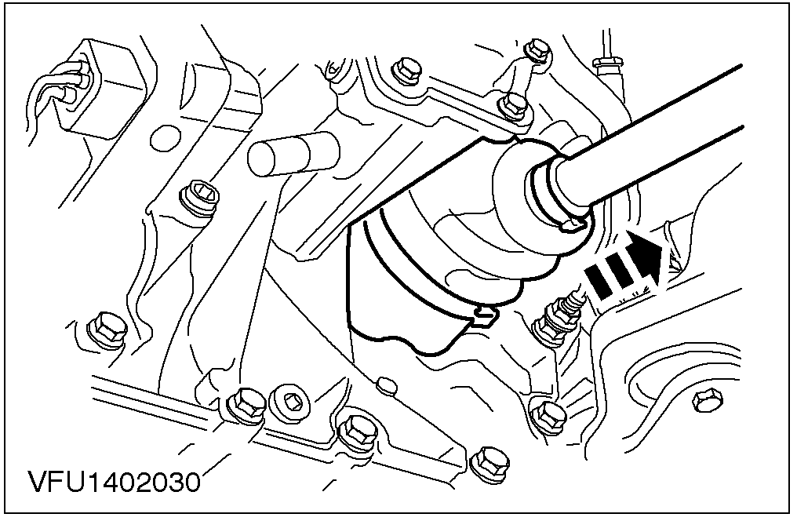

5. 注意: 0.8 mm 厚的夹箍的扭矩为12 Nm 和 1.1 mm 厚的夹箍扭矩为 20 Nm。
防尘套定位，使用专用工具和适配器紧固夹箍。
6. 安装下横臂和前轮。

7. 放下汽车。
8. 紧固轮胎螺母和轮毂螺母。
1. 使用 32 mm 套筒扳手，紧固轮毂螺母。并使用锁销锁定。
2. 轮胎螺母。

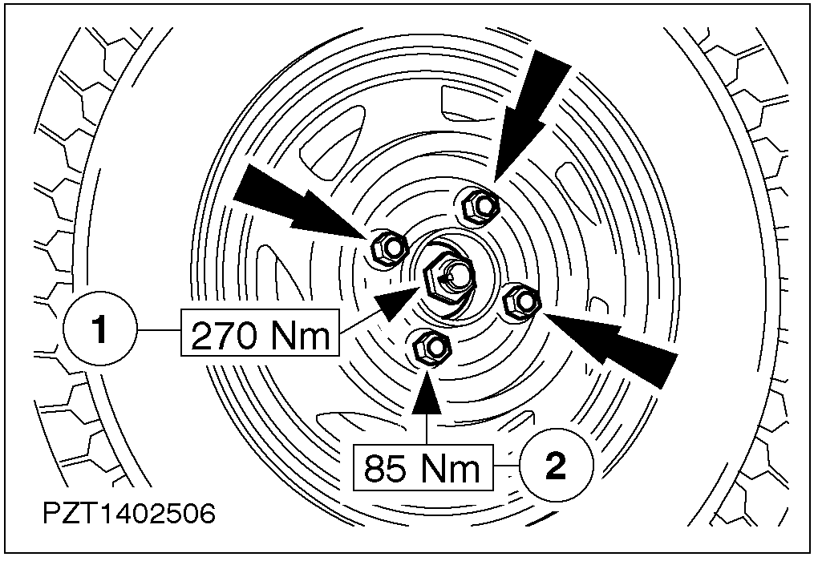

9. 注意: 使用 Allen 内六角套筒阻止活塞杆旋转。
紧固左右两边转向支柱和减震弹簧总成上固定螺母。

DISASSEMBLY AND ASSEMBLY

半轴

专用工具
防尘套夹箍紧固工具204-169 (14-044)

通用工具

挡圈钳

名称 | 型号
高性能润滑脂 | WSD-M2C230-A
防尘套夹箍

分解
1. 拆卸内等速万向节防尘套。
1. 拆卸并丢弃防尘套夹箍。
2. 滑动防尘套到驱动轴上。
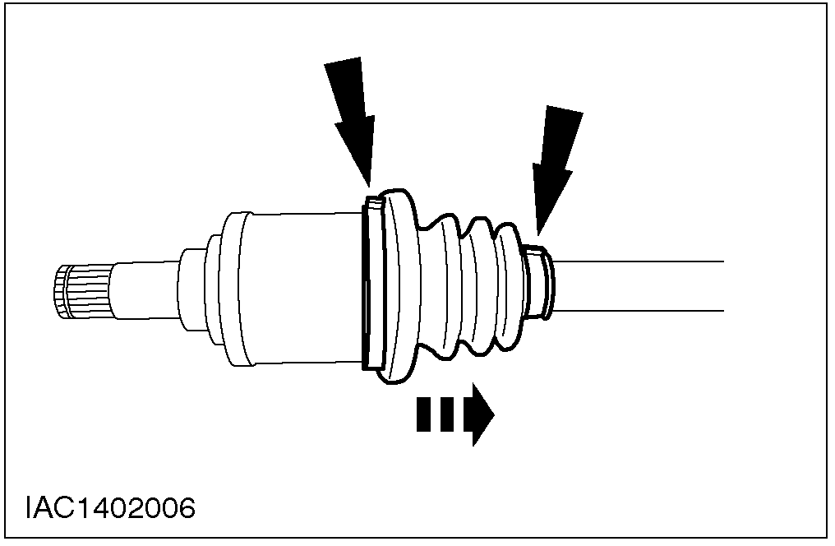

2. 脱开内等速万向节。
• 清除润滑脂。

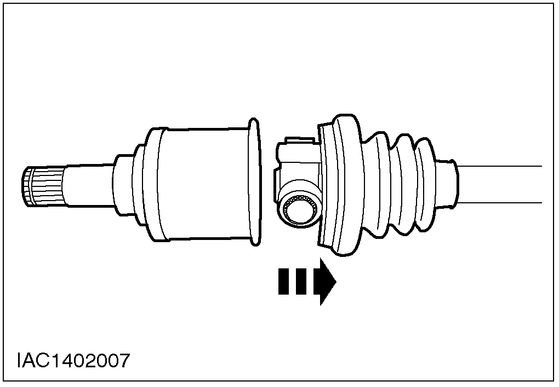

3. 拆卸三球销和防尘套。
1. 拆卸挡圈。
2. 脱开三球销和防尘套。

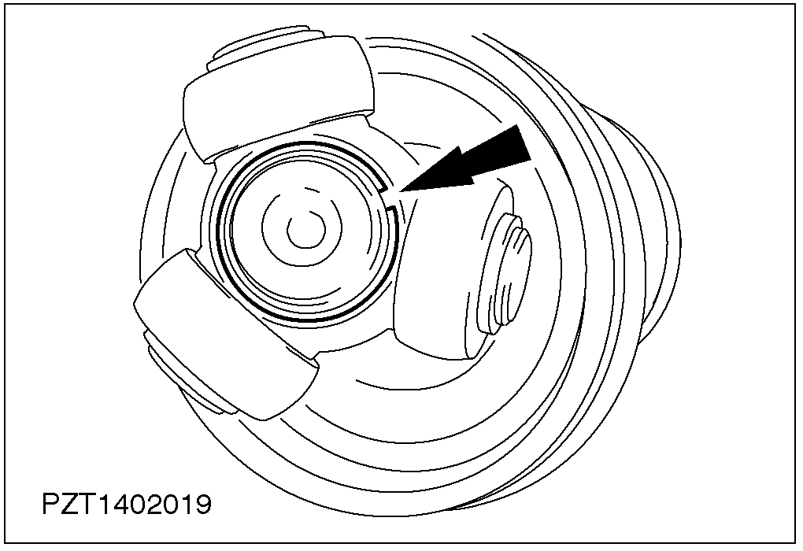

4. 拆卸并丢弃防尘套夹箍。
1. 滑动防尘套到驱动轴上。
2. 清除润滑脂。

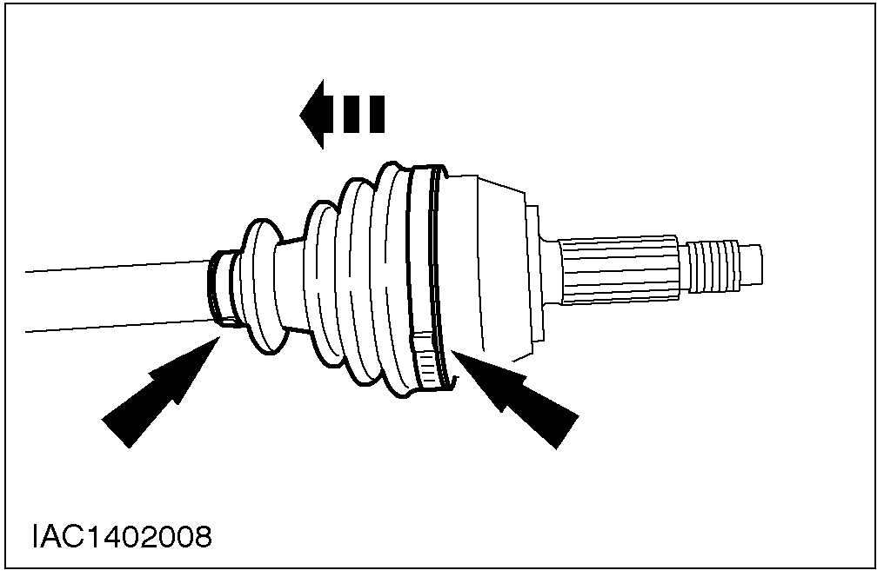

5. 将驱动轴从等速万向节内取出。
1. 拆卸挡圈。
2. 从等速万向节中取出驱动轴。
3. 取出防尘套。
4. 从等速万向节中取出挡圈。

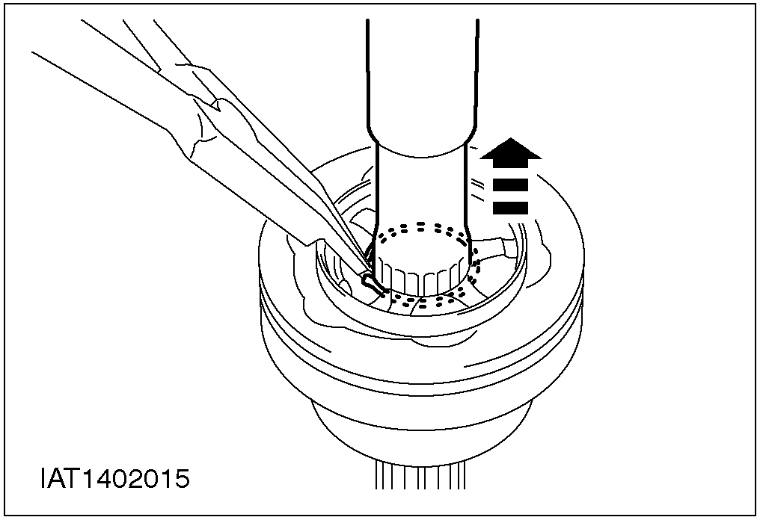

组装
1. 注意: 更换所有的挡圈和防尘套夹箍。
为专用工具 14-044配置一个夹头。
• 材料: 铝或钢板。

2. 注意: 确保挡圈已安装到位。
将驱动轴装入等速万向节。
1. 将防尘套装在驱动轴上。
2. 将新挡圈装入等速万向节的槽里。
3. 将驱动轴装入等速万向节直至挡圈。

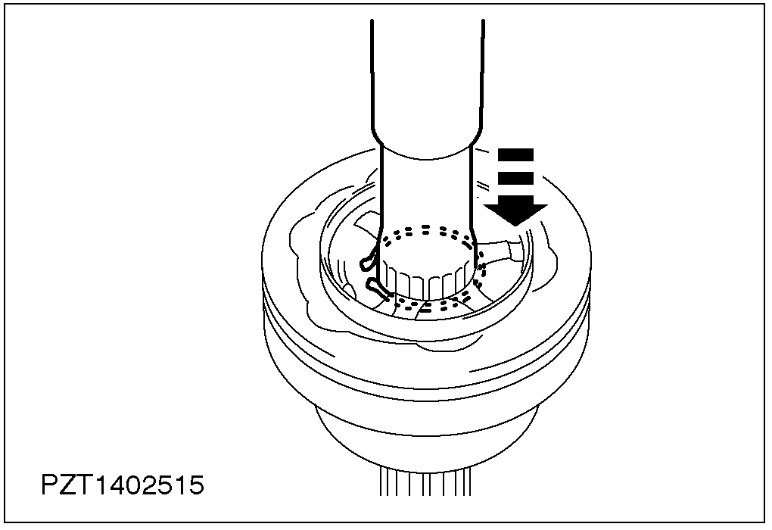

3. 注意: 紧固 0,8 mm 厚的夹箍的扭矩为 12 Nm 和紧固 1,1 mm 厚的夹箍为 20 Nm。
在等速万向节内填充 40 克的高性能润滑脂。 (仅在驱动轴的驱动桥侧)
1. 移动等速万向节防尘套到安装位置。使用新的夹箍紧固。
2. 将定制的压缩件插入专用工具。
3. 将一把小起子插入防尘套的边沿下以使空气溢出。
4. 将专用工具安装到位，使压缩器紧靠夹箍夹头。
5. 抽出起子。使用专用工具紧固夹箍。
6. 取下专用工具。

4. 注意: 三球销架正面朝向驱动。
安装三球销架（仅对驱动轴的驱动桥侧）。
1. 将内防尘套夹箍装到防尘套上。
2. 安装三球销架，用新的挡圈固定好。

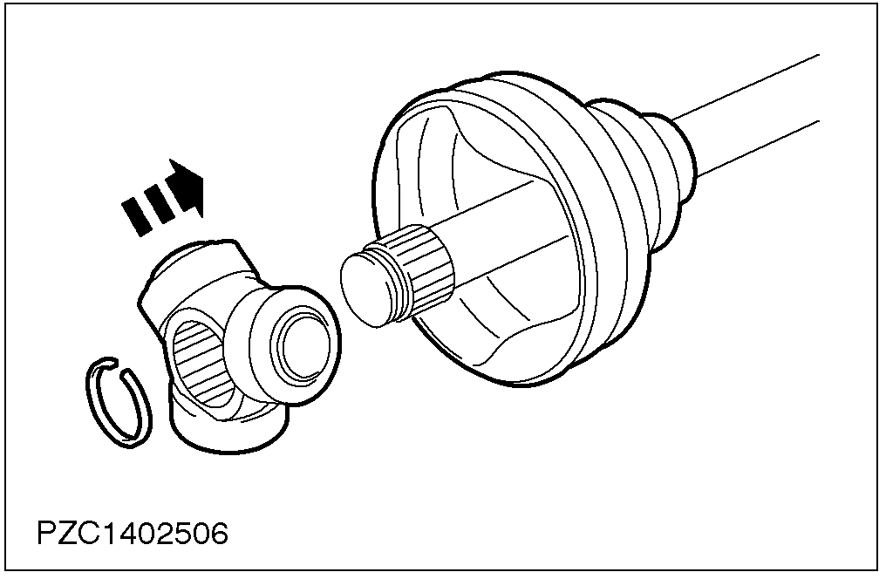

5. 注意: 不要损坏防尘套安装表面。
往等速万向节内填充 40 克高性能润滑脂，然后将其插入三球销架壳体。（仅驱动轴车轮侧）。
• 尽可能往里插入，然后向外拉出 20 mm。

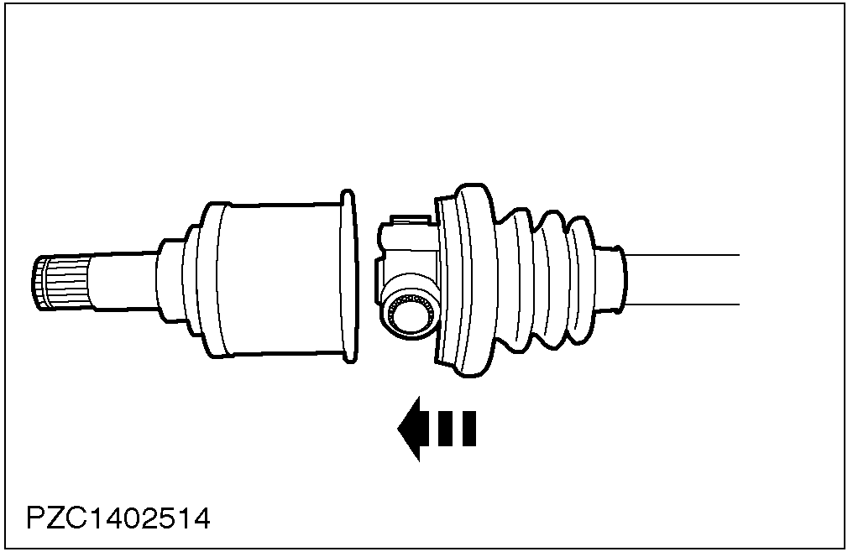

6. 注意: 紧固 0,8 mm 厚的防尘套夹箍的扭矩为 12 Nm 和1,1 mm 厚的防尘套为 20 Nm。
将等速万向节防尘套拉伸到安装位置，用新的防尘套夹箍固定好（仅驱动轴的驱动桥侧）。
1. 将压缩器插入到专用工具上。
2. 将一把小起子插入防尘套的边沿下以使空气溢出。
3. 安装好专用工具，使压缩器紧靠夹箍夹头。
4. 取出起子。使用专用工具紧固夹箍。
5. 取下专用工具。

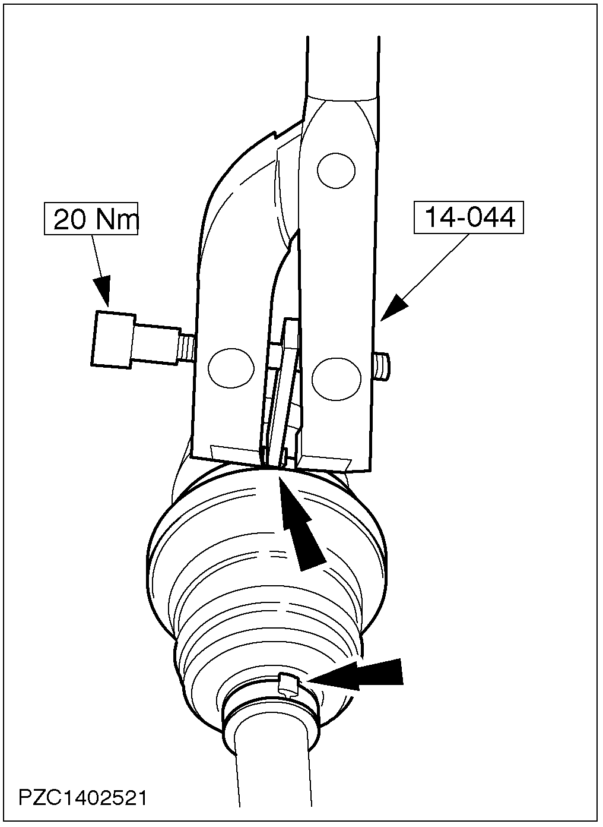

半轴（左）(14 320 8)

专用工具

防尘套夹箍紧固工具204-169 (14-044)

通用工具

挡圈钳
扎带

名称 | 型号
高性能润滑脂 | WSD-M1C230-A

分解
1. 注意: 使用保护罩。
从变速器端拆下驱动轴。
• 用虎钳夹住驱动轴。
1. 取下夹箍。把防尘套向后推。
2. 拆开万向节。

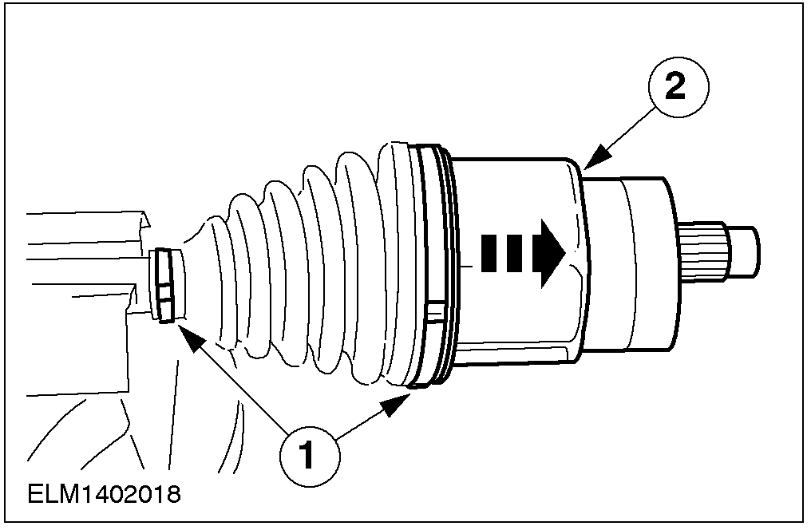

2. 拆卸三球销架和防尘套。
• 使用挡圈钳取出挡圈，取出三球销架。
• 取出防尘套。

3. 拆开驱动轴防尘套。
1. 松开夹箍。
2. 取出防尘套。
• 清除润滑脂。

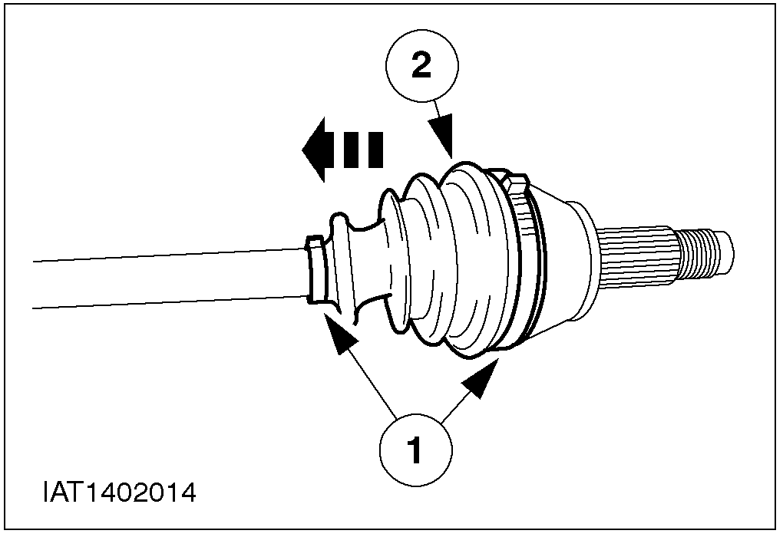

4. 从万向节内取出驱动轴。
• 使用挡圈钳张开挡圈并使其保持。
• 从万向节内取出驱动轴。
• 从万向节取出挡圈。

5. 从壳体内取出三球销笼和三球销架。
1. 转动三球销笼和三球销架。
2. 取出三球销笼和三球销架。

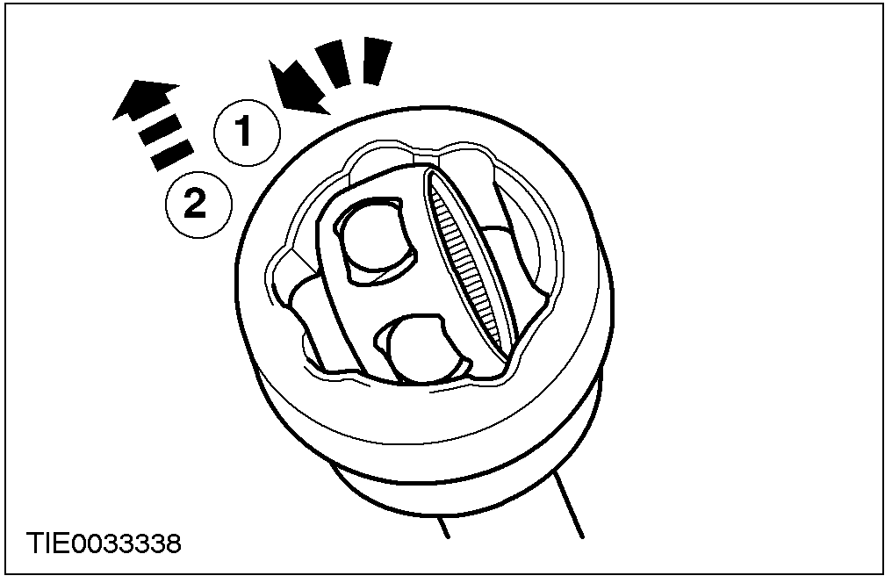

6. 从球笼内取出滚珠。
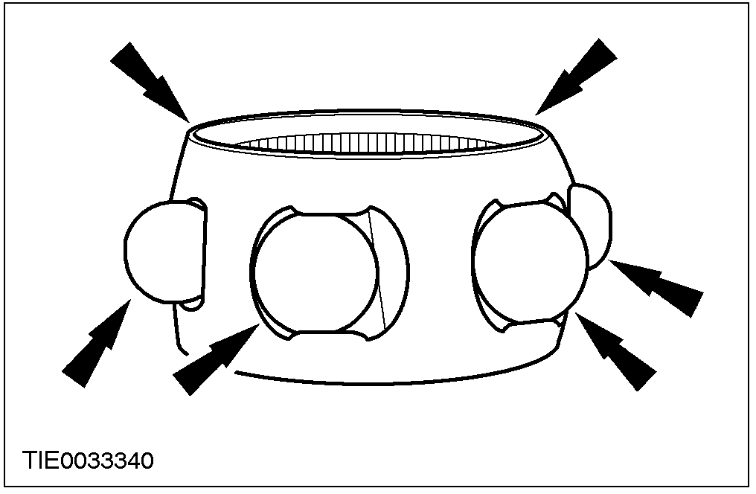

7. 注意: 确保球笼，壳体、滚珠和架不接触润滑脂和机油。
检查运动表面的磨损。
组装
1. 注意: 更换所有挡圈和夹箍。
注意: 倒角面向驱动轴。
安装球销架。
• 将防尘套装到驱动轴。
• 将球销架装到驱动轴上。
• 安装挡圈。

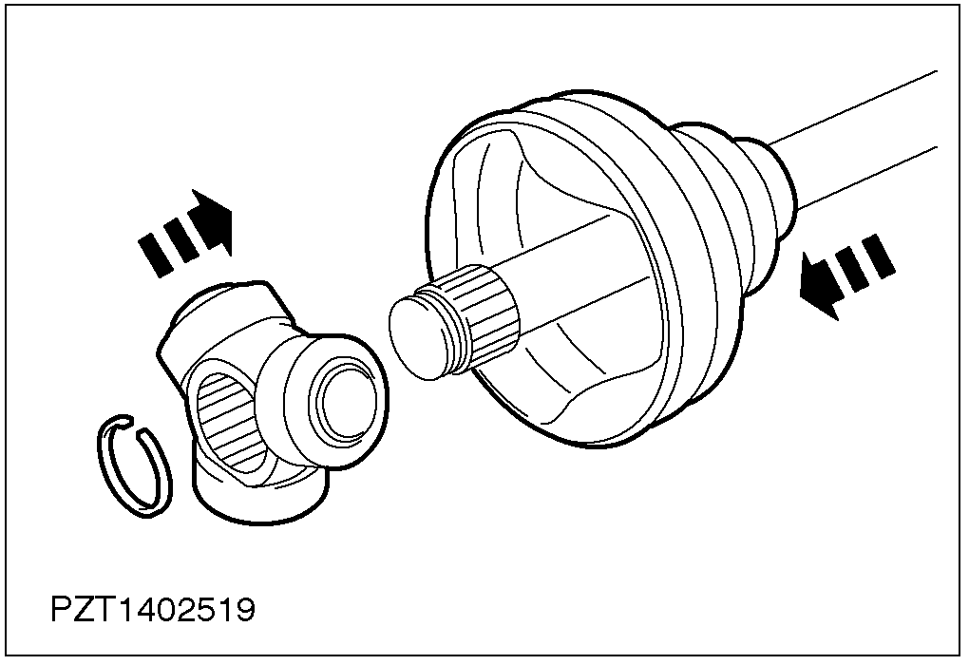

2. 为专用工具 14-044配置一个夹头。
• 材料: 铝或钢板

3. 注意: 紧固 0,8 mm 厚的夹箍的扭矩为 12 Nm 和 1.1 mm 厚的夹箍为20 Nm。
将夹箍放置在防尘套的槽里，用专用工具紧固。

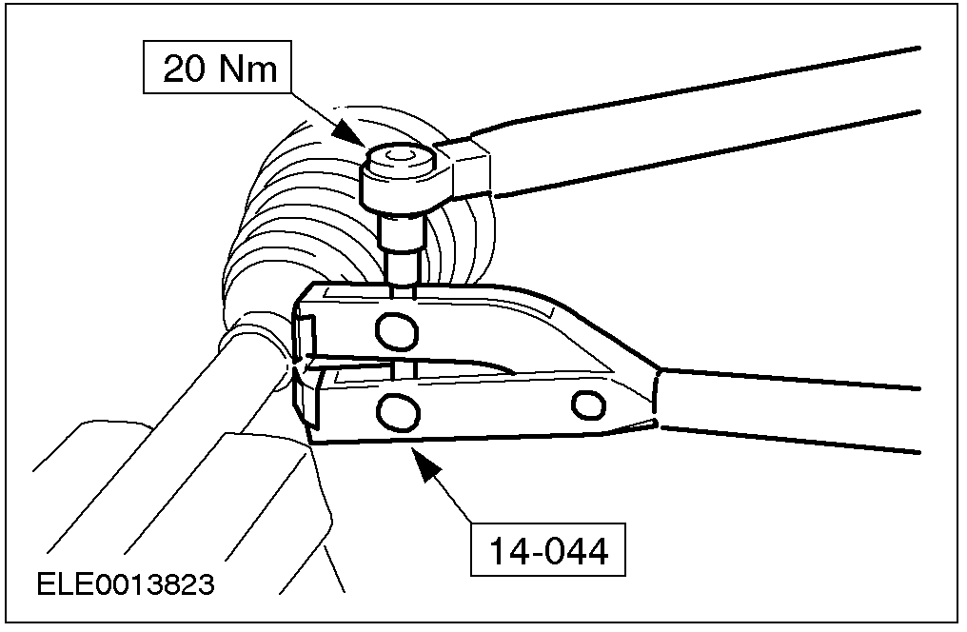

4. 将万向节安装到变速器端。
• 往万向节内装入125 克高性能润滑脂，然后安装。
1. 将一把小起子插入防尘套边沿下以使空气溢出。
2. 尽可能往万向节内插进，然后向外拉出 20 mm。
• 取出起子。

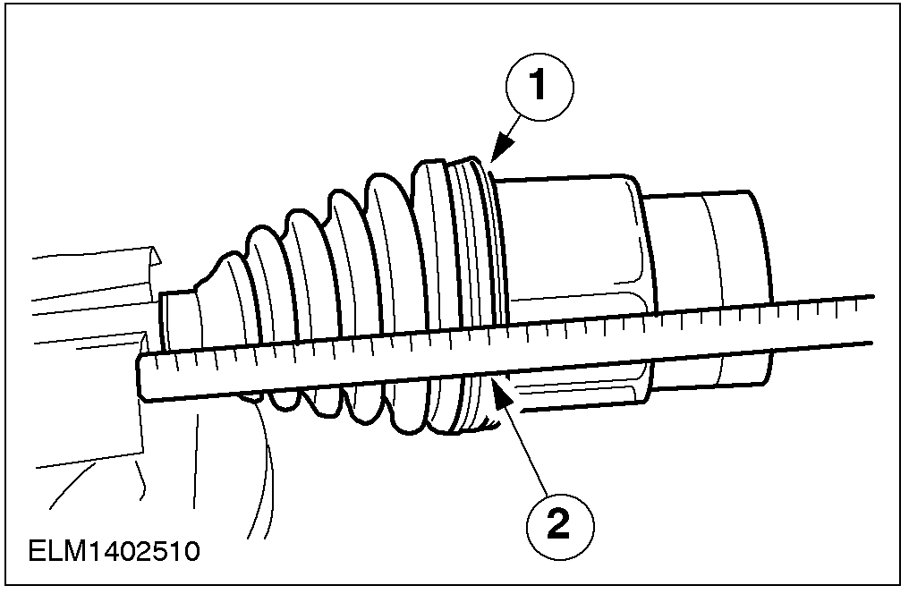

5. 注意: 紧固 0,8 mm 厚的夹箍的扭矩为12 Nm 和1,1 mm 厚的夹箍为20 Nm。
将夹箍放置在防尘套的槽里，用专用工具紧固。

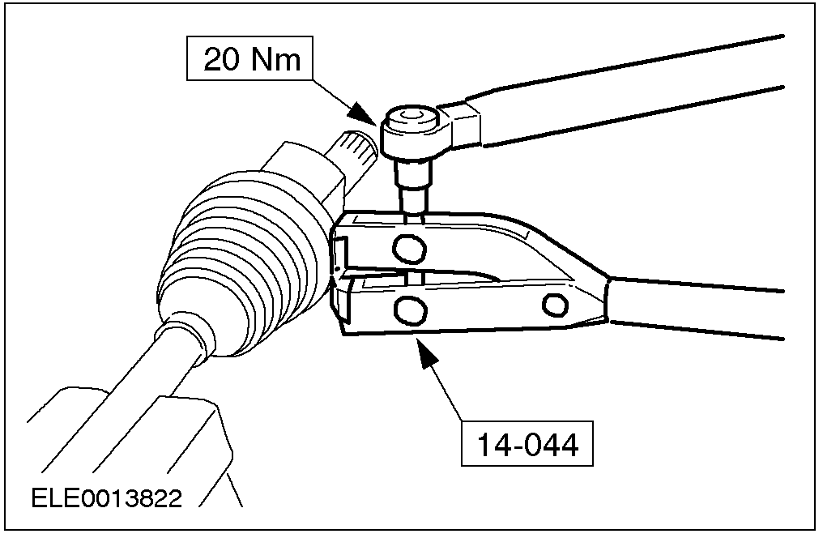

6. 将滚珠安装在球销架上。

7. 将球销笼和球销架装入壳体内。
1. 将球销笼和球销架装入壳体内。
2. 转动球销笼和球销架。

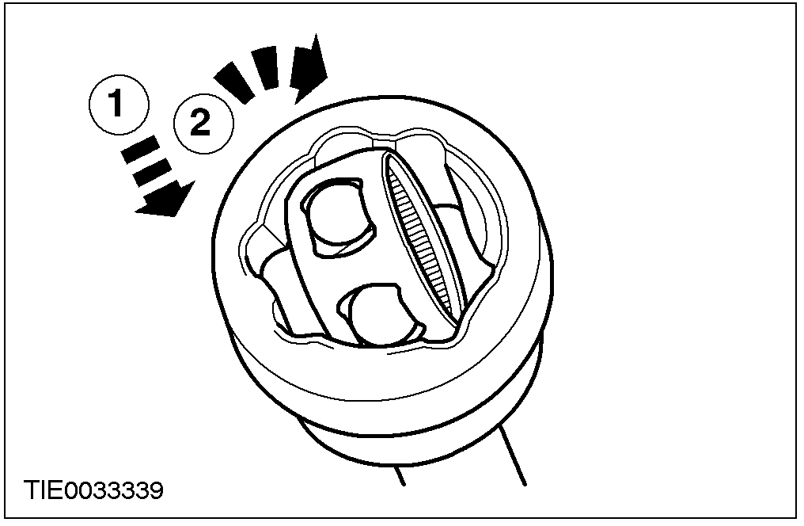

8. 注意: 确保挡圈安装到位。
将驱动轴装入万向节。
• 套上防尘套和内夹箍。
• 在驱动轴万向节槽内插入一个新的挡圈。
• 将驱动轴插入驱动轴万向节直至与挡圈啮合。

9. 往驱动轴外万向节内填充高性能润滑脂，然后紧固防尘套。
• Endura-DE 型柴油发动机: 每边40 g。
• 其它车型: 每边30 g。
• 推上防尘套。
• 使用专用工具。使专用工具夹头垂直于夹箍夹头。

半轴（右）(14 321 8)

专用工具
防尘套夹箍紧固工具
204-169 (14-044)
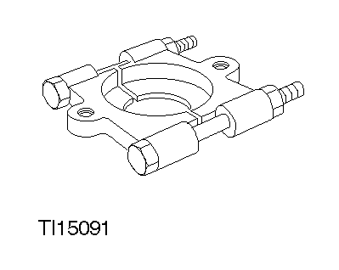 | 分离器  205-310 (15-091)
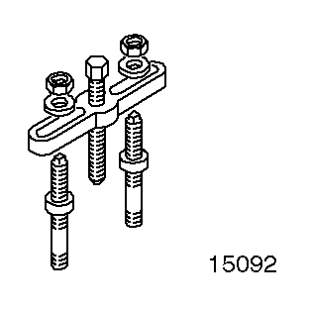 | 主动小齿轮拆卸器支撑桥  205-311 (15-092)

通用工具

扎带

名称 | 型号
高性能润滑脂 | WSD-M1C230-A

分解
1. 注意: 使用保护罩。
松开防尘套上的夹箍。
• 从中间轴上分开驱动轴。
• 将中间轴固定在虎钳上。
• 拆开并丢弃夹箍。向后推防尘套。

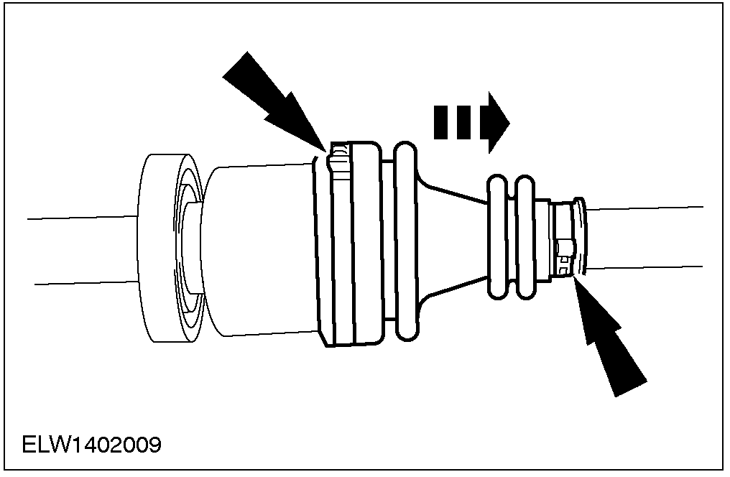

2. 警告: 等速万向节可能滑出。
取出三球销万向节。
• 清除润滑脂。

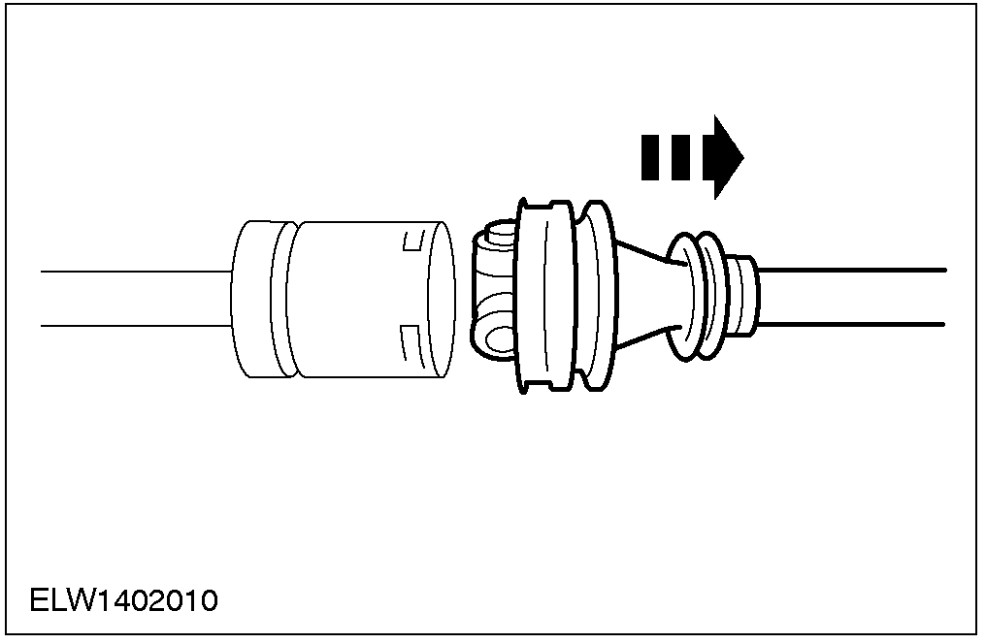

3. 分解球销总成。
1. 拆卸滚柱。
2. 取出挡圈。

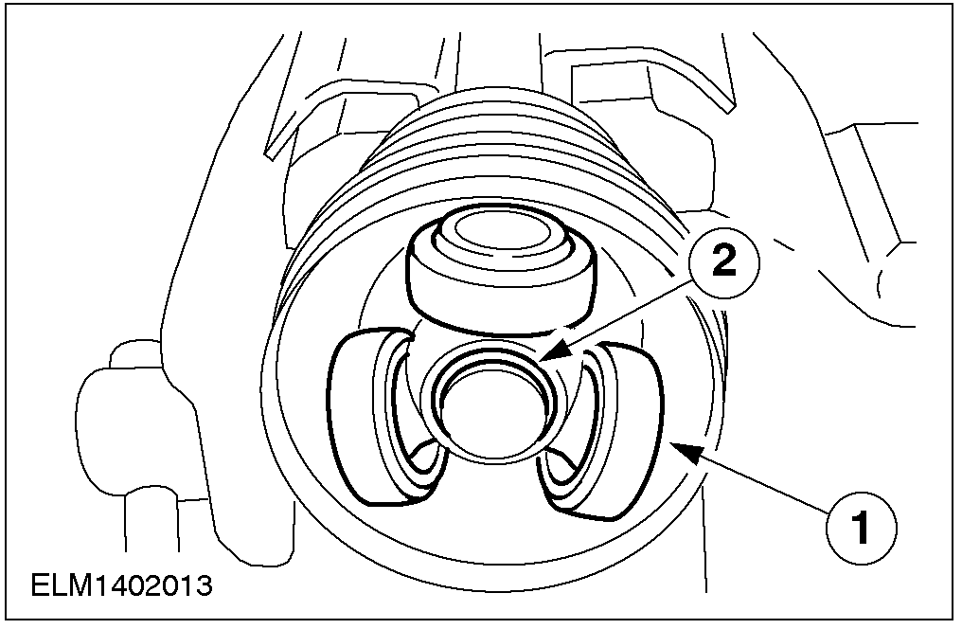

4. 脱开球销总成。
• 拆卸防尘套。

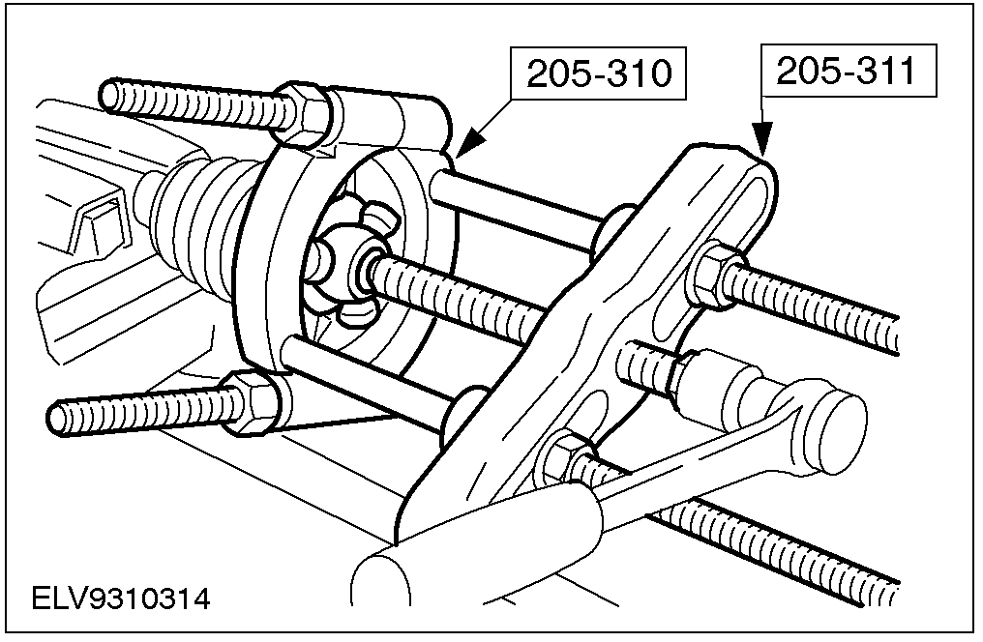

5. 警告: 不要损坏万向节笼。
拆卸车轮侧等速万向节。
1. 松开并丢弃夹箍。向后推防尘套。
2. 使用铜棒从卡环座上拆下等速万向节。
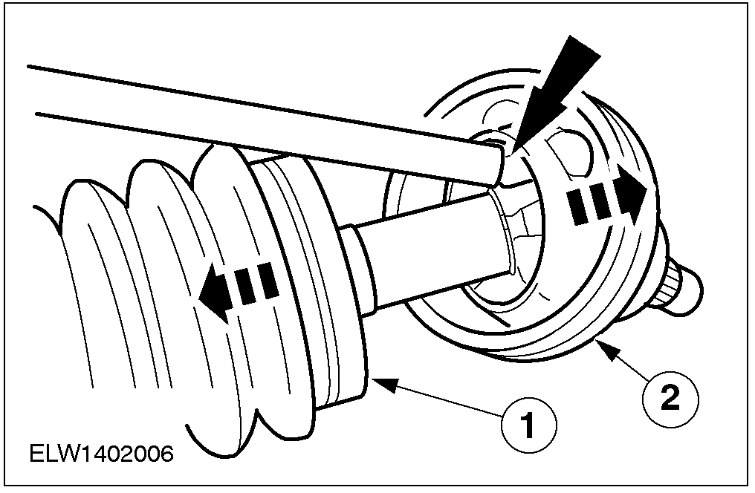

6. 拆开等速万向节。
1. 脱开等速万向节。
2. 取处卡环。
3. 脱开防尘套。

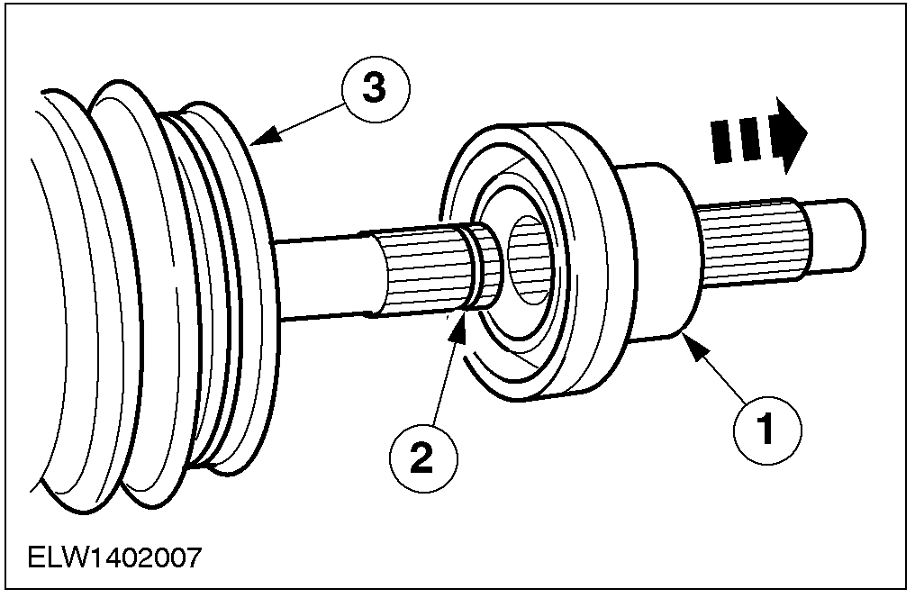
7. 从壳体内取出球销笼和球销架。
1. 转动球销笼和球销架。
2. 往外拉球销笼和球销架。

8. 从球销笼中取出滚珠。

9. 注意: 确保球销笼、壳体、滚珠和球销架不和机油和润滑脂接触。
检查所有运动面的磨损情况。
10. 压出中心轴承。

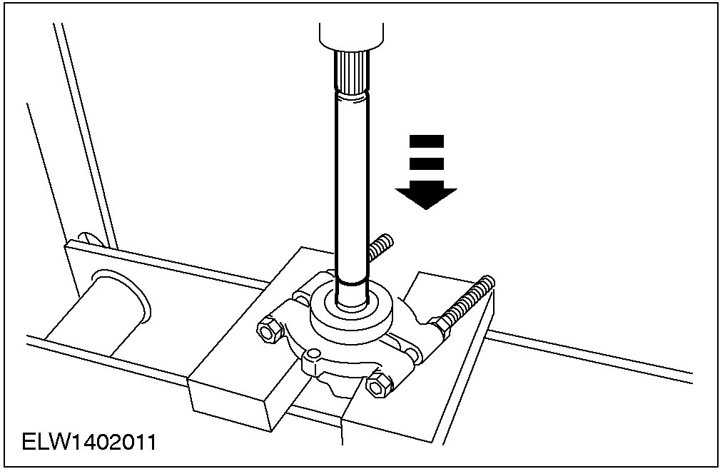

组装
1. 注意。
• 更换所有挡圈和夹箍。
2. 压进中心轴承。
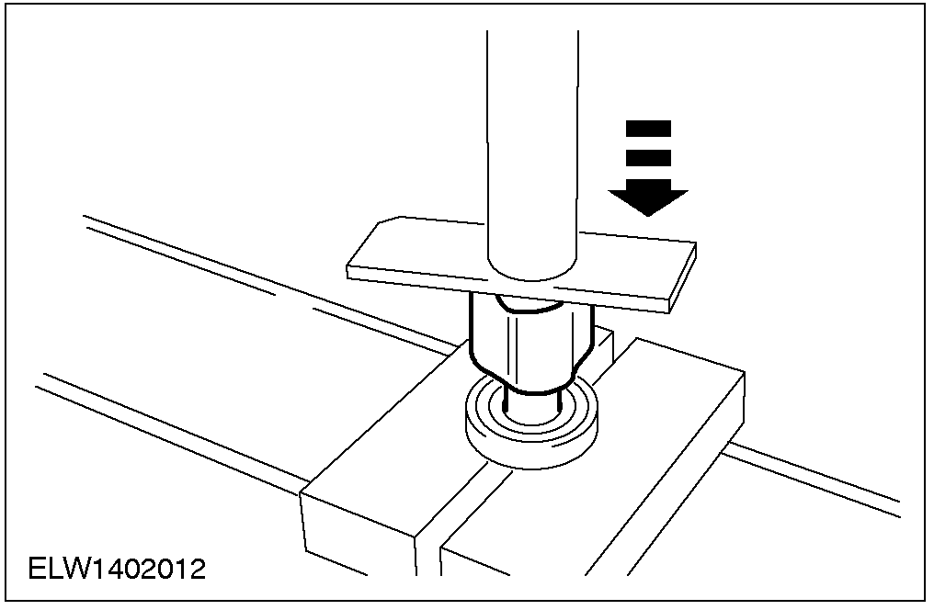

3. 将防尘套安装在变速器端。
1. 将防尘套和内夹箍装上。
2. 将防尘套固定到合适的位置。
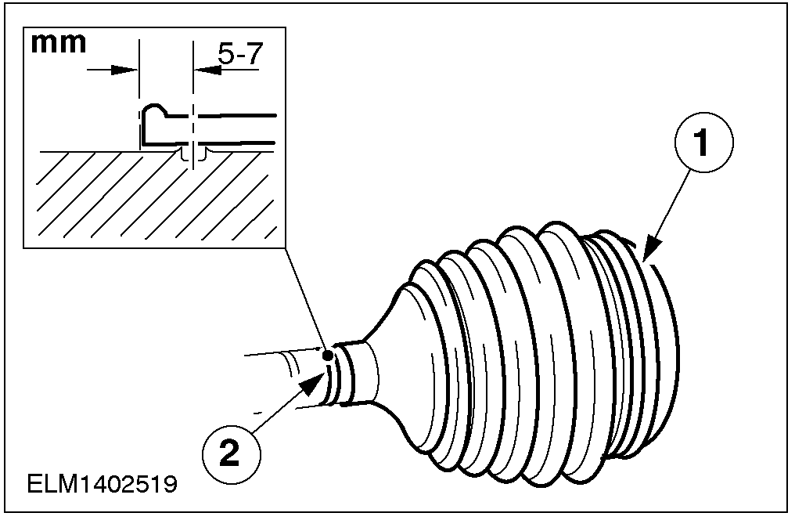

4. 将夹箍安装到防尘套的槽里然后用专用工具紧固。

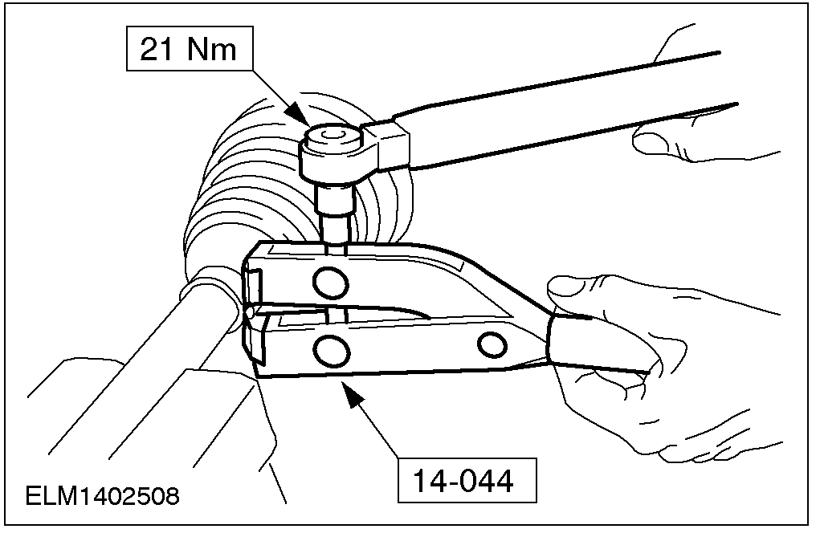

5. 警告: 不要损坏滚柱的轴承座。
安装球销架。
• 使用合适的管子将球销架安装到尽可能靠近驱动轴。

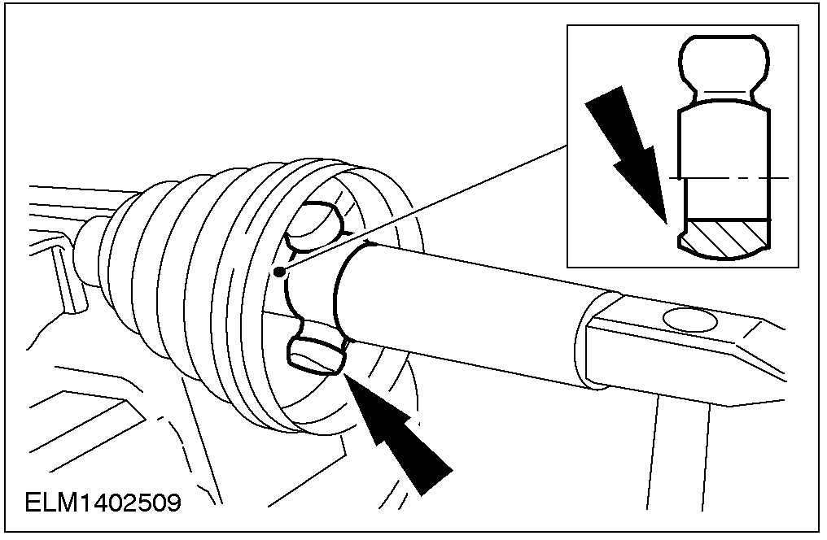

6. 注意: 使用新挡圈。
组装万向节。
1. 挡圈。
2. 安装等速滚柱。使用高性能润滑脂润滑。
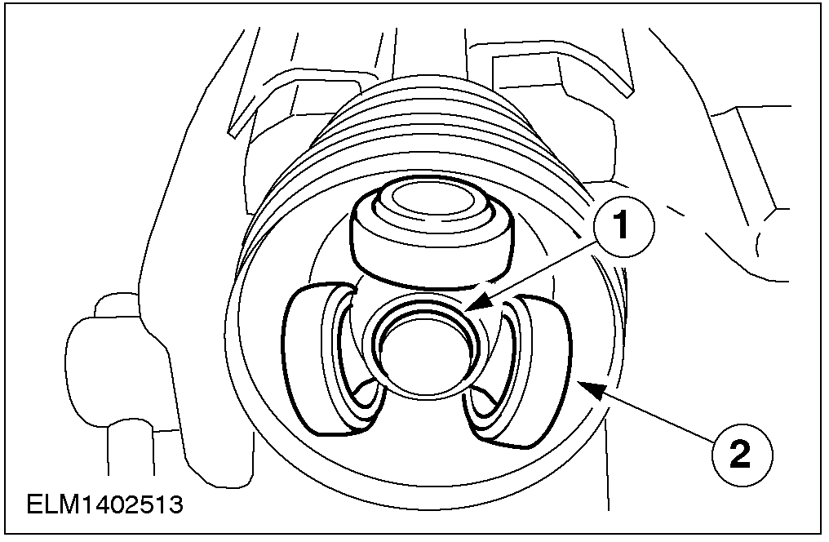

7. 将中间轴安装到驱动轴上。
• 往万向节里填充100 克高性能润滑脂，然后安装上去。
1. 在防尘套边沿下插入一把小起子以使空气溢出。
2. 尽可能向万向节推进，然后向外拉出 20 mm。
• 取出起子。

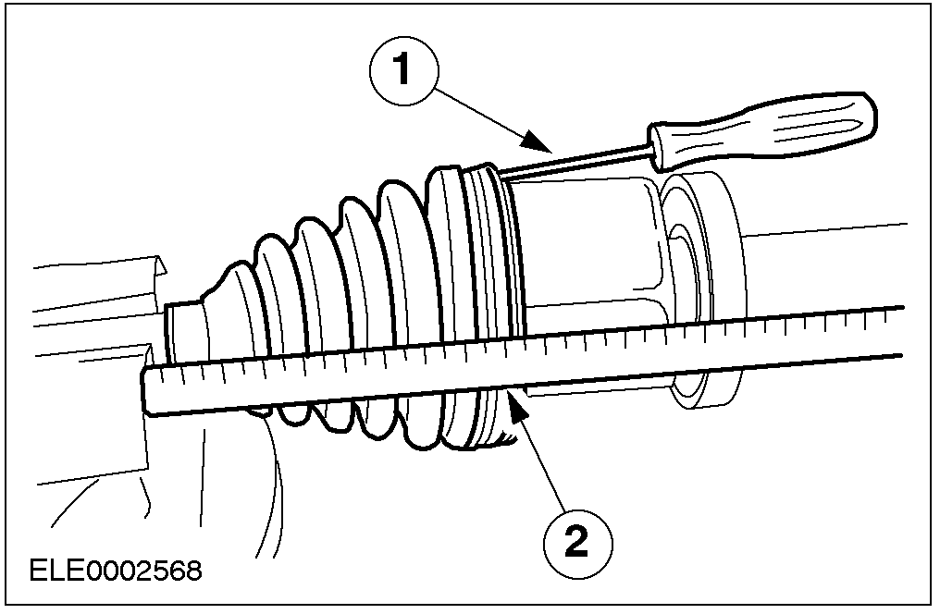

8. 将夹箍装到防尘套的槽里，然后使用专用工具紧固。

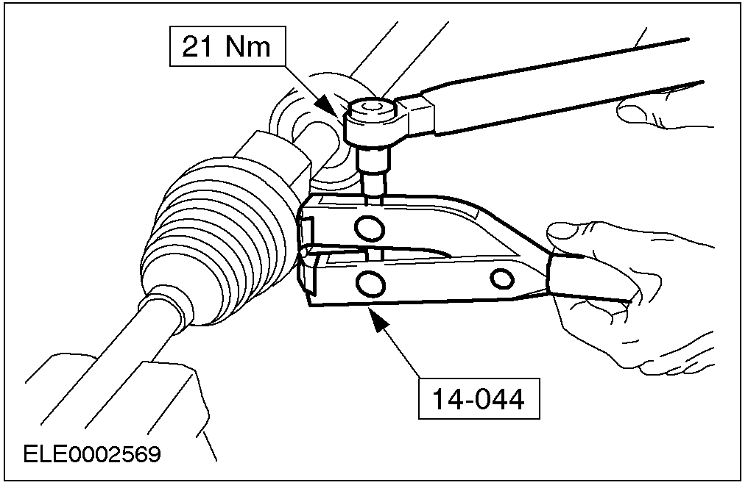

9. 将滚珠装进球销笼里。

10. 将球销笼和球销架装进壳体里面。
1. 将球销笼和球销架装进壳体里面。
2. 转动球销笼和球销架。

11. 注意: 更换挡圈。确保挡圈安装到位。
安装外等速万向节。
1. 安装防尘套和夹箍。
2. 安装挡圈。
3. 往等速万向节内填充80 克高性能润滑脂。然后推进驱动轴。

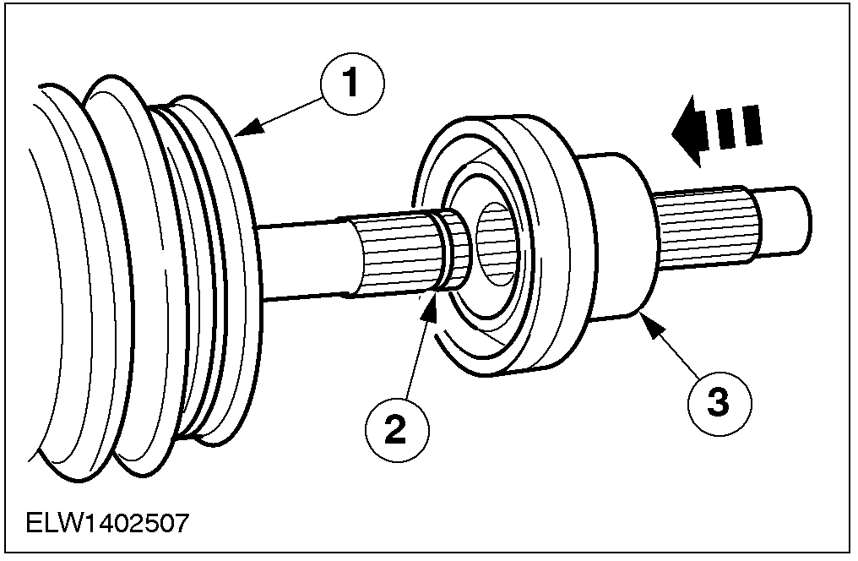

12. 安装防尘套。
• 将防尘套固定在驱动轴的槽里。
1. 将一把小起子插入防尘套边沿下以使空气溢出。
2. 将防尘套定位，取出起子。
• 紧固夹箍。

